การประเมินวิธีควอนไทล์เดลตาแมปปิงเพื่อปรับแก้อคติข้อมูลฝนรายวันจากแบบจำลอง CMIP6
ด้วยการตรวจสอบความถูกต้องข้ามช่วงเวลาแบบอิสระในจังหวัดประจวบคีรีขันธ์

Evaluating Quantile Delta Mapping for Bias-Correcting CMIP6 Daily Rainfall
Using Independent Temporal Validation in Prachuap Khiri Khan Province

สุรสิทธิ์ ปัญญวรรณศิริ¹*
Surasit Punyawansiri¹*
1*สำนักบริหารจัดการน้ำและอุทกวิทยา กรมชลประทาน เขตดุสิต กรุงเทพมหานคร 10300
1*Office of Water Management and Hydrology, Royal Irrigation Department, Dusit, Bangkok, 10300, Thailand
บทคัดย่อ
วัตถุประสงค์และที่มา : แบบจำลองภูมิอากาศโลกภายใต้โครงการ Coupled Model Intercomparison Project Phase 6 (CMIP6) เป็นแหล่งข้อมูลสำคัญสำหรับการศึกษาการเปลี่ยนแปลงสภาพภูมิอากาศและการประเมินผลกระทบด้านทรัพยากรน้ำ อย่างไรก็ตาม ข้อมูลปริมาณฝนรายวันจากแบบจำลองมักมีความคลาดเคลื่อนเชิงระบบเมื่อเปรียบเทียบกับข้อมูลตรวจวัดในระดับพื้นที่ วิธีควอนไทล์เดลตาแมปปิง (Quantile Delta Mapping: QDM) ถูกนำมาใช้เพื่อลดความแตกต่างเชิงสถิติดังกล่าว แต่การประเมินประสิทธิภาพด้วยข้อมูลช่วงเวลาเดียวกับที่ใช้ประมาณฟังก์ชันการแปลง สามารถบ่งชี้ได้เพียงความสอดคล้องภายในกลุ่มตัวอย่าง และไม่สามารถแสดงได้ว่าความสัมพันธ์ที่ประมาณขึ้นยังคงใช้ได้กับข้อมูลในช่วงเวลาที่ไม่เคยนำมาใช้ในการปรับแก้ งานวิจัยนี้จึงมีวัตถุประสงค์เพื่อประเมินประสิทธิภาพของวิธี QDM ในการปรับแก้อคติของข้อมูลฝนรายวันจากแบบจำลอง CMIP6 ด้วยการตรวจสอบความถูกต้องข้ามช่วงเวลาแบบอิสระในจังหวัดประจวบคีรีขันธ์
วิธีดำเนินการวิจัย : ใช้ข้อมูลปริมาณฝนรายวันจากสถานีตรวจวัด 12 แห่ง ร่วมกับข้อมูลจากแบบจำลอง CMIP6 จำนวน 5 แบบจำลอง ในช่วงปี ค.ศ. 1981-2014 โดยแบ่งข้อมูลออกเป็นช่วงปรับแก้อคติ ค.ศ. 1981-2000 และช่วงตรวจสอบแบบอิสระ ค.ศ. 2001-2014 ฟังก์ชัน QDM ถูกประมาณจากข้อมูลในช่วงแรกเพียงช่วงเดียว จากนั้นตรึงค่าพารามิเตอร์และนำไปปรับแก้ข้อมูลแบบจำลองในช่วงตรวจสอบโดยไม่มีการประมาณค่าใหม่ ประเมินผลด้วย RMSE, MAE, MBE, PBIAS, สัมประสิทธิ์สหสัมพันธ์เพียร์สัน, NSE และ KGE ร่วมกับตัวชี้วัดเชิงการแจกแจง ได้แก่ Kolmogorov-Smirnov D, Perkins skill score, ความลำเอียงของควอนไทล์ และดัชนี Rx1day ทดสอบนัยสำคัญด้วยการสุ่มซ้ำแบบบล็อกรายปีจำนวน 2,000 ครั้ง พร้อมควบคุมอัตราการค้นพบเท็จ และประเมินทั้งรายแบบจำลองและกลุ่มแบบจำลองเฉลี่ยแบบไม่ถ่วงน้ำหนัก
ผลการวิจัย : ในช่วงตรวจสอบแบบอิสระ วิธี QDM ปรับปรุงคุณสมบัติเชิงการแจกแจงในคู่การประเมินส่วนใหญ่ โดยค่าสถิติ Kolmogorov-Smirnov ลดลงจาก 0.201 เหลือ 0.105 ปรับปรุงขึ้นใน 50 จาก 60 คู่การประเมิน ค่า Perkins skill score เพิ่มขึ้นจาก 0.776 เป็น 0.859 ปรับปรุงขึ้น 51 จาก 60 คู่ ความลำเอียงของควอนไทล์ที่ 99 ลดลงจากร้อยละ -29.2 เหลือร้อยละ -11.3 และความลำเอียงของดัชนี Rx1day ลดลงจากร้อยละ -19.9 เหลือร้อยละ -4.7 ขณะที่ค่า PBIAS ลดลงจากร้อยละ +9.45 เหลือร้อยละ -0.09 ในทางกลับกัน ดัชนีความคลาดเคลื่อนเชิงเวลากลับด้อยลง โดยค่า RMSE รายเดือนเพิ่มขึ้นจาก 116.2 เป็น 124.7 มิลลิเมตรต่อเดือน และค่า NSE ลดลงจาก -0.711 เป็น -0.974 โดยด้อยลงอย่างมีนัยสำคัญใน 32 จาก 60 คู่ สำหรับทั้งค่า RMSE และค่า NSE ภายหลังการควบคุมอัตราการค้นพบเท็จ ผลที่ดูขัดแย้งกันนี้อธิบายได้ด้วยการแยกส่วนค่าความคลาดเคลื่อนกำลังสองเฉลี่ยรายคู่ ซึ่งชี้ว่าพจน์การกระจายเป็นองค์ประกอบหลักของการด้อยลง โดยมีขนาดใหญ่ที่สุดใน 56 จาก 60 คู่ และมีค่าเฉลี่ยข้ามคู่เท่ากับ +2,891 เทียบกับพจน์ความลำเอียงที่ -237 ตารางมิลลิเมตรต่อเดือนกำลังสอง นอกจากนี้ ความสอดคล้องเชิงเวลาไม่ได้รับการฟื้นคืนอย่างมีสาระ โดยสัมประสิทธิ์สหสัมพันธ์ของค่าเบี่ยงรายเดือนคงที่ที่ 0.011 และของปริมาณฝนรายปีเพิ่มขึ้นเพียงจาก 0.025 เป็น 0.038 สำหรับกลุ่มแบบจำลองเฉลี่ยแบบไม่ถ่วงน้ำหนัก พบว่ามีค่า RMSE ต่ำกว่าแบบจำลองเดี่ยวทุกตัวในทุกสถานี ทั้งก่อนและหลังการปรับแก้
สรุปผลการวิจัย : ฟังก์ชันการแปลงที่ประมาณจากช่วงปี ค.ศ. 1981-2000 สามารถถ่ายทอดการแก้ไขคุณสมบัติเชิงการแจกแจงไปยังช่วงปี ค.ศ. 2001-2014 ได้ในระดับหนึ่ง แต่ไม่ได้สร้างความสอดคล้องเชิงเวลาที่ไม่มีอยู่ในแบบจำลองเดิม ความสมจริงเชิงการแจกแจงและความแม่นยำของอนุกรมเวลาจึงเป็นคุณสมบัติคนละมิติกัน และไม่ควรใช้ดัชนี RMSE หรือ NSE เพียงลำพังเป็นเกณฑ์ตัดสินคุณภาพของการปรับแก้อคติ ทั้งนี้ ผลการตรวจสอบภายในข้อมูลภูมิอากาศในอดีตยังไม่สามารถยืนยันความคงที่ของความสัมพันธ์ดังกล่าวภายใต้สภาพภูมิอากาศในอนาคตได้
คำสำคัญ : การปรับแก้อคติ; ควอนไทล์เดลตาแมปปิง; CMIP6; การตรวจสอบข้ามช่วงเวลาแบบอิสระ; จังหวัดประจวบคีรีขันธ์
Abstract
Background and Objectives : Statistical bias correction is routinely applied to global climate model precipitation before it is used in regional impact assessment. In most applications, however, the corrected output is evaluated over the same historical period that was used to estimate the correction function. Such an assessment quantifies agreement within the calibration sample but cannot demonstrate that the estimated relationship remains useful for data never used in fitting. This study therefore evaluated Quantile Delta Mapping (QDM) for bias-correcting CMIP6 daily rainfall using independent temporal validation across 12 rain-gauge stations in Prachuap Khiri Khan Province, Thailand.
Methodology : Daily rainfall observations from 12 stations and CMIP6 historical simulations from five models covering 1981-2014 were divided into a calibration period (1981-2000) and an independent validation period (2001-2014). QDM relationships were estimated exclusively from the calibration period and subsequently applied to the validation simulations without recalibration. Performance was evaluated using RMSE, MAE, MBE, PBIAS, Pearson's correlation coefficient, NSE and KGE, together with distributional measures comprising the Kolmogorov-Smirnov statistic, the Perkins skill score, quantile relative biases and Rx1day. Significance was assessed by a 2,000-replicate year-block bootstrap with Benjamini-Hochberg false discovery rate control. Individual model performance and an unweighted multi-model ensemble were assessed separately.
Main Results : Over the independent validation period, QDM improved distributional agreement in the majority of evaluation combinations: the Kolmogorov-Smirnov statistic decreased from 0.201 to 0.105 (improved in 50 of 60 evaluation combinations), the Perkins skill score increased from 0.776 to 0.859 (51 of 60), the relative bias of the 99th percentile decreased from −29.2% to −11.3%, the Rx1day relative bias decreased from −19.9% to −4.7%, and PBIAS decreased from +9.45% to −0.09%. Conversely, temporal error metrics deteriorated: monthly RMSE increased from 116.2 to 124.7 mm month⁻¹ and NSE decreased from −0.711 to −0.974, with significant degradation in 32 of 60 combinations for both metrics after false discovery rate control. A pairwise decomposition of the mean square error indicated that the dispersion component was the dominant contributor to this deterioration, being the largest of the three components in 56 of 60 combinations and averaging +2,891 mm² month⁻² across combinations, against −237 mm² month⁻² for the bias component. Temporal correspondence was not materially recovered: the monthly anomaly correlation remained at 0.011 and the annual correlation increased only from 0.025 to 0.038. As a secondary finding, the unweighted multi-model ensemble attained a lower RMSE than every individual model, both before and after correction.
Conclusions : The correction relationship estimated during 1981-2000 retained a degree of temporal transferability for selected distributional properties when applied to 2001-2014, but it did not create temporal correspondence absent from the raw simulations. Distributional fidelity and time-series accuracy are therefore distinct properties, and RMSE or NSE alone should not be used to judge bias-correction quality. Validation within the historical record does not establish that the calibrated relationship remains stationary under future climate conditions.
Keywords : bias correction; quantile delta mapping; CMIP6; independent temporal validation; Prachuap Khiri Khan Province
*Corresponding author. E-mail : Surasit.irri@gmail.com
Introduction
ปริมาณฝนเป็นตัวแปรภูมิอากาศที่มีความสำคัญต่อการประเมินทรัพยากรน้ำ การจัดการความเสี่ยงจากอุทกภัยและภัยแล้ง และการวางแผนปรับตัวต่อการเปลี่ยนแปลงสภาพภูมิอากาศ ในเอเชียตะวันออกเฉียงใต้ แนวโน้มของปริมาณฝนเฉลี่ยแตกต่างกันตามพื้นที่ ชุดข้อมูล และฤดูกาล ขณะที่หลักฐานเกี่ยวกับการเพิ่มขึ้นของความถี่และความรุนแรงของฝนหนักมีความชัดเจนกว่า (IPCC, 2021) Ge et al. (2021) วิเคราะห์ดัชนีฝนสุดขั้วในภูมิภาคนี้จากแบบจำลอง CMIP6 จำนวน 15 แบบจำลอง และพบว่าค่ามัธยฐานของกลุ่มแบบจำลองอธิบายลักษณะของฝนสุดขั้วได้ดีกว่าแบบจำลองเดี่ยว โดยการเพิ่มขึ้นของฝนสุดขั้วมีนัยสำคัญเหนือคาบสมุทรอินโดจีนและกลุ่มเกาะมาเลย์ การนำข้อมูลจากแบบจำลองภูมิอากาศไปใช้ในระดับพื้นที่จึงต้องอาศัยข้อมูลที่สะท้อนทั้งปริมาณ การกระจายตัว และลักษณะของเหตุการณ์ฝนได้อย่างเหมาะสม
แบบจำลองภูมิอากาศโลกภายใต้โครงการ Coupled Model Intercomparison Project Phase 6 (CMIP6) เป็นแหล่งข้อมูลหลักสำหรับการศึกษาดังกล่าว อย่างไรก็ตาม ผลลัพธ์จากแบบจำลองยังมีความคลาดเคลื่อนเชิงระบบเมื่อเปรียบเทียบกับข้อมูลตรวจวัด โดยเฉพาะปริมาณฝนซึ่งได้รับอิทธิพลจากกระบวนการพาความร้อน ภูมิประเทศ ระบบมรสุม และกระบวนการระดับท้องถิ่นที่แบบจำลองความละเอียดหยาบไม่สามารถแทนได้อย่างสมบูรณ์ (Maraun, 2016) ความแตกต่างระหว่างข้อมูลระดับกริดกับข้อมูลสถานีจึงปรากฏทั้งในค่าเฉลี่ย ความถี่ของวันฝนตก รูปร่างของการแจกแจง และค่าฝนสุดขั้ว ข้อจำกัดนี้มีความสำคัญต่อการประยุกต์ใช้ในงานอุทกวิทยา ซึ่งข้อมูลป้อนเข้าต้องมีลักษณะเชิงสถิติสอดคล้องกับสภาพภูมิอากาศระดับพื้นที่ (Teutschbein & Seibert, 2012)
การปรับแก้อคติจึงถูกใช้เป็นขั้นตอนมาตรฐานก่อนนำข้อมูลแบบจำลองไปใช้ โดยมีเป้าหมายเพื่อปรับคุณสมบัติเชิงสถิติของข้อมูลจำลองให้ใกล้เคียงกับข้อมูลตรวจวัด มิใช่การแก้ไขกระบวนการทางกายภาพที่อยู่เบื้องหลังการจำลอง (Ehret et al., 2012) ในบรรดาวิธีที่พัฒนาขึ้น วิธีเชิงควอนไทล์เป็นกลุ่มที่ได้รับความนิยมสูงสุดเนื่องจากปรับรูปร่างของการแจกแจงได้โดยไม่ต้องกำหนดรูปแบบฟังก์ชันล่วงหน้า แต่การจับคู่ควอนไทล์แบบดั้งเดิมอาจบิดเบือนสัญญาณการเปลี่ยนแปลงของแบบจำลองในอนาคตได้ (Cannon et al., 2015) วิธี Quantile Delta Mapping (QDM) พัฒนาขึ้นเพื่อตอบข้อจำกัดนี้ โดยปรับแก้อคติในแต่ละตำแหน่งของการแจกแจงพร้อมกับรักษาสัดส่วนการเปลี่ยนแปลงเชิงสัมพัทธ์ของแบบจำลองไว้ (Cannon et al., 2015) Tong et al. (2021) ประยุกต์ทั้งวิธีจับคู่ควอนไทล์และ QDM กับผลการจำลองรายวันเหนือประเทศจีนจากแบบจำลองภูมิอากาศระดับภูมิภาค และพบว่าทั้งสองวิธีลดความคลาดเคลื่อนเชิงระบบได้ แต่ QDM รักษาสัญญาณการเปลี่ยนแปลงไว้ได้ดีกว่า ทั้งนี้ QDM ยังคงเป็นวิธีเชิงสถิติที่อาศัยความสัมพันธ์ระหว่างข้อมูลจำลองกับข้อมูลตรวจวัดซึ่งประมาณขึ้นจากช่วงเวลาหนึ่ง แล้วนำไปใช้กับช่วงเวลาอื่นภายใต้ข้อสมมติโดยนัยว่าความสัมพันธ์ดังกล่าวเสถียรเพียงพอที่จะถ่ายทอดข้ามช่วงเวลาได้ ข้อสมมตินี้ยังได้รับการตรวจสอบไม่มากนัก (Maraun & Widmann, 2018)
ในระดับภูมิภาค มีงานที่ประเมินแบบจำลอง CMIP6 สำหรับปริมาณฝนอยู่พอสมควร Supharatid et al. (2022) ใช้แบบจำลอง CMIP6 จำนวน 18 แบบจำลองคาดการณ์การเปลี่ยนแปลงของอุณหภูมิและปริมาณฝนในเอเชียตะวันออกเฉียงใต้แผ่นดินใหญ่ ซึ่งครอบคลุมประเทศไทย ภายใต้สถานการณ์ SSP2-4.5 และ SSP5-8.5 สำหรับภาคใต้ของประเทศไทย Kuinkel et al. (2024) วิเคราะห์ดัชนีฝนสุดขั้วจากข้อมูลตรวจวัดร่วมกับแบบจำลอง CMIP6 จำนวน 6 แบบจำลอง และรายงานแนวโน้มปริมาณฝนที่เพิ่มขึ้นพร้อมกับความสัมพันธ์กับปรากฏการณ์เอนโซที่ลดลงภายใต้ภาวะโลกร้อน ในด้านการปรับแก้อคติโดยตรง Humphries et al. (2024) เปรียบเทียบวิธี delta change, quantile mapping และ empirical quantile mapping กับข้อมูลจากสถานีตรวจวัด 30 แห่งในภาคใต้ของประเทศไทย และสรุปว่าวิธี delta change ให้ผลดีที่สุดในบรรดาสามวิธี ขณะที่ Arif Rafhida et al. (2025) ประยุกต์ QDM กับข้อมูล CMIP6 ที่สถานีตรวจวัด 7 แห่งรอบทะเลสาบโทบา ประเทศอินโดนีเซีย โดยเปรียบเทียบการประมาณฟังก์ชันการแจกแจงแบบแยกรายเดือนกับแบบรวมทุกเดือน และพบว่าประสิทธิผลของทั้งสองแนวทางขึ้นกับลักษณะของสถานี
งานที่ทบทวนข้างต้นแสดงความก้าวหน้าในการเตรียมข้อมูลภูมิอากาศสำหรับภูมิภาคนี้ อย่างไรก็ตาม ช่องว่างที่ยังคงอยู่มิได้อยู่ที่วิธีการปรับแก้ หากอยู่ที่กรอบการประเมินผล กล่าวคือ ในบรรดางานที่ทบทวนข้างต้น ไม่มีงานใดที่แยกช่วงประมาณฟังก์ชันการแปลงออกจากช่วงประเมินผลตามลำดับเวลาอย่างสิ้นเชิง การประเมินด้วยช่วงเวลาเดียวกับที่ใช้ประมาณฟังก์ชันบ่งชี้ได้เพียงความสอดคล้องภายในชุดข้อมูลที่ใช้สร้างฟังก์ชัน แต่ไม่สามารถแสดงได้ว่าความสัมพันธ์ที่ประมาณขึ้นยังคงใช้ได้กับข้อมูลในช่วงเวลาที่ไม่เคยนำมาใช้ ค่าประสิทธิภาพที่ได้จึงมีแนวโน้มสูงเกินจริง (Maraun et al., 2017) ประเด็นนี้มีความสำคัญเป็นพิเศษสำหรับแบบจำลองที่ดำเนินการแบบอิสระ ซึ่งมิได้ถูกออกแบบให้สร้างลำดับเหตุการณ์รายวันให้ตรงกับที่เกิดขึ้นจริง ความเที่ยงตรงเชิงการแจกแจงกับความสอดคล้องเชิงเวลาจึงเป็นคุณสมบัติคนละมิติที่ควรแยกประเมินออกจากกัน
การศึกษานี้จึงมีวัตถุประสงค์เพื่อประเมินความสามารถในการถ่ายทอดข้ามช่วงเวลาของการปรับแก้อคติด้วยวิธี QDM สำหรับข้อมูลปริมาณฝนรายวันจากแบบจำลอง CMIP6 จำนวน 5 แบบจำลอง ที่สถานีตรวจวัด 12 แห่งในจังหวัดประจวบคีรีขันธ์ ซึ่งเป็นพื้นที่ที่มีอ่าวไทยทางด้านตะวันออกและแนวเทือกเขาตะนาวศรีทางด้านตะวันตก จึงมีความแปรปรวนของฝนเชิงพื้นที่สูงภายในจังหวัดเดียว ฟังก์ชันการแปลงถูกประมาณจากข้อมูลช่วงปี ค.ศ. 1981-2000 เท่านั้น จากนั้นตรึงค่าพารามิเตอร์และนำไปใช้กับข้อมูลช่วงปี ค.ศ. 2001-2014 ที่เป็นอิสระจากการปรับแก้โดยสมบูรณ์ การประเมินแยกตัวชี้วัดออกเป็นสี่กลุ่ม ได้แก่ ความคลาดเคลื่อนเชิงระบบ ความเที่ยงตรงเชิงการแจกแจง ดัชนีที่อาศัยขนาดความคลาดเคลื่อน และความสอดคล้องเชิงเวลา เพื่อระบุว่าการปรับแก้อคติถ่ายทอดคุณสมบัติประเภทใดได้ และคุณสมบัติใดยังคงถูกจำกัดโดยธรรมชาติของแบบจำลองต้นทาง นอกจากนี้ยังประเมินกลุ่มแบบจำลองเฉลี่ยแบบไม่ถ่วงน้ำหนักเป็นวัตถุประสงค์รอง เพื่อพิจารณาว่าการเฉลี่ยข้ามแบบจำลองให้ผลแตกต่างจากแบบจำลองเดี่ยวอย่างไรภายใต้กรอบการประเมินเดียวกัน
Methodology
2.1 พื้นที่ศึกษา
พื้นที่ศึกษาครอบคลุมจังหวัดประจวบคีรีขันธ์ ซึ่งตั้งอยู่บนชายฝั่งตะวันตกของอ่าวไทย มีลักษณะเป็นแนวแคบยาวในทิศเหนือ-ใต้ ขอบด้านตะวันออกติดอ่าวไทย และขอบด้านตะวันตกถูกกำหนดโดยแนวเทือกเขาตะนาวศรี พื้นที่ระหว่างสองแนวประกอบด้วยที่ราบชายฝั่งแคบและที่ราบภายใน ภูมิอากาศอยู่ภายใต้อิทธิพลของลมมรสุมตะวันตกเฉียงใต้และลมมรสุมตะวันออกเฉียงเหนือ ร่วมกับพายุหมุนเขตร้อนที่เคลื่อนผ่านเป็นครั้งคราว การศึกษานี้ใช้ข้อมูลจากสถานีตรวจวัดน้ำฝน 12 แห่ง ที่กระจายครอบคลุมพื้นที่ชายฝั่ง ที่ราบภายใน และเชิงเขา ดังแสดงในรูปที่ 1
2.2 ข้อมูลปริมาณฝนและแบบจำลอง CMIP6
ข้อมูลฝนสังเกตการณ์รายวันจากสถานีตรวจวัด 12 แห่ง ครอบคลุมช่วงปี ค.ศ. 1981-2014 รวม 12,418 วัน ผ่านการตรวจสอบคุณภาพก่อนการวิเคราะห์ ประกอบด้วยการแทนค่าที่ประกาศเป็นค่าสูญหายด้วยค่าว่าง การจัดการค่าติดลบที่เกิดจากการแปลงหน่วยโดยปรับเป็นศูนย์เฉพาะกรณีที่อยู่ภายในค่าความคลาดเคลื่อนที่กำหนด และการคัดกรองคุณภาพสถานีตามเกณฑ์ที่กำหนดไว้ล่วงหน้าสามกลุ่ม ได้แก่ ความเป็นไปได้เชิงกายภาพ โครงสร้างเชิงเวลา และความเป็นเนื้อเดียวของอนุกรม รายละเอียดของสถานีและผลการคัดกรองแสดงในตารางที่ 1
ข้อมูลตรวจวัดของทุกสถานีผ่านการควบคุมคุณภาพก่อนการวิเคราะห์ โดยใช้เกณฑ์สองข้อที่กำหนดไว้ล่วงหน้า ได้แก่ ความครบถ้วนของข้อมูลไม่น้อยกว่าร้อยละ 95 และความเป็นเนื้อเดียวของอนุกรมปริมาณฝนรายปีตามการทดสอบของ Pettitt (1979) ที่ระดับนัยสำคัญ 0.05 ผลการตรวจสอบพบว่าสถานีทั้ง 12 แห่งมีข้อมูลครบถ้วนร้อยละ 100 และผ่านการทดสอบความเป็นเนื้อเดียวทุกสถานี จึงคงไว้ในเครือข่ายการวิเคราะห์ทั้งหมดโดยไม่มีสถานีใดถูกคัดออก
นอกเหนือจากเกณฑ์ควบคุมคุณภาพข้างต้น การศึกษานี้รายงานลักษณะของบันทึกรายสถานีไว้ในตารางที่ 1 ด้วย ได้แก่ ความเข้มฝนเฉลี่ยต่อวันฝนตก ปริมาณฝนรายวันสูงสุด และค่าสหสัมพันธ์ในตัวเองที่ความหน่วง 1 วัน ค่าเหล่านี้แสดงให้เห็นว่าบันทึกของแต่ละสถานีมีลักษณะแตกต่างกันพอสมควร โดยความเข้มฝนเฉลี่ยต่อวันฝนตกอยู่ระหว่าง 5.1 ถึง 13.1 มิลลิเมตรต่อวัน และปริมาณฝนรายวันสูงสุดตลอด 34 ปี อยู่ระหว่าง 54.2 ถึง 298.5 มิลลิเมตรต่อวัน ค่าดังกล่าวรายงานไว้เพื่อความโปร่งใสเท่านั้น มิได้ใช้เป็นเกณฑ์คัดเลือกหรือจัดระดับสถานี เนื่องจากการจัดระดับคุณภาพเพิ่มอีกชั้นหนึ่งอยู่นอกขอบเขตของคำถามวิจัย ทั้งนี้ ความแตกต่างของลักษณะบันทึกดังกล่าวถูกนำไปพิจารณาเป็นข้อจำกัดในหัวข้อ 4.5
ข้อมูลแบบจำลองภูมิอากาศโลกใช้ผลการจำลองช่วงประวัติศาสตร์จากแบบจำลอง CMIP6 จำนวน 5 แบบจำลอง รายละเอียดแสดงในตารางที่ 2 การจับคู่ข้อมูลแบบจำลองกับตำแหน่งสถานีใช้วิธีเลือกจุดกริดที่ใกล้ที่สุด ทั้งนี้ เนื่องจากความละเอียดเชิงพื้นที่ของแบบจำลองอยู่ในระดับ 1 ถึง 3 องศา สถานีจำนวนมากจึงตกอยู่ในกริดเซลล์เดียวกัน เมื่อพิจารณาจำนวนค่าที่แตกต่างกันของปริมาณฝนรายวันข้ามสถานีทั้ง 12 แห่ง พบว่าแบบจำลอง ACCESS-ESM1-5, CanESM5 และ MIROC6 ให้ค่าที่แตกต่างกันเพียง 2 ค่าต่อวัน ส่วน CESM2 และ EC-Earth3 ให้ 3 ค่าต่อวัน แสดงว่าปริมาณสารสนเทศเชิงพื้นที่ที่ใช้ได้จริงในระดับสถานีมีจำกัด และสถานีทั้ง 12 แห่งไม่เป็นอิสระต่อกันในความหมายทางสถิติ เนื่องจากการดึงข้อมูลด้วยจุดกริดที่ใกล้ที่สุดทำให้สถานีจำนวนหนึ่งได้รับค่าจากกริดเซลล์เดียวกัน คู่การประเมิน 60 คู่ที่รายงานตลอดบทความจึงหมายถึงจำนวนชุดการประเมิน มิใช่หน่วยเชิงพื้นที่ที่เป็นอิสระต่อกัน 60 หน่วย
ปฏิทินของแบบจำลองแตกต่างกัน โดย CESM2 และ CanESM5 ใช้ปฏิทินแบบ 365 วัน จึงมีข้อมูลรวม 12,410 วัน ขณะที่แบบจำลองอื่นและข้อมูลสังเกตการณ์มี 12,418 วัน การจับคู่ข้อมูลดำเนินการบนวันที่ที่ปรากฏร่วมกันระหว่างข้อมูลสังเกตการณ์กับแบบจำลองแต่ละตัว โดยไม่บังคับให้ทุกแบบจำลองเหลือจำนวนวันเท่ากัน
Table 1 Characteristics of the 12 rain-gauge stations and their daily rainfall records, 1981-2014
Station | Lat. (°N) | Long. (°E) | Elev. (m) | Missing (%) | Annual rainfall (mm) | SDII (mm day⁻¹) | Max. daily rainfall (mm day⁻¹) | Lag-1 ACF
500001 | 12.37 | 99.95 | 9.1 | 0.0 | 984 | 12.0 | 170.0 | 0.21
500002 | 11.18 | 99.55 | n/a | 0.0 | 1,376 | 11.1 | 155.0 | 0.22
500003 | 12.02 | 99.90 | n/a | 0.0 | 1,100 | 13.1 | 181.3 | 0.19
500004 | 11.47 | 99.65 | n/a | 0.0 | 1,106 | 11.4 | 152.0 | 0.21
500005 | 11.60 | 99.68 | 5.0 | 0.0 | 1,147 | 6.4 | 143.5 | 0.41
500006 | 11.62 | 99.67 | 23.0 | 0.0 | 1,203 | 6.5 | 201.1 | 0.35
500007 | 11.90 | 99.78 | 21.3 | 0.0 | 1,134 | 6.2 | 176.6 | 0.35
500008 | 12.53 | 99.55 | 130.3 | 0.0 | 1,206 | 5.1 | 68.0 | 0.66
500009 | 12.22 | 99.87 | 14.4 | 0.0 | 1,177 | 5.2 | 54.2 | 0.63
500201 | 11.83 | 99.83 | n/a | 0.0 | 1,108 | 12.1 | 296.9 | 0.25
500202 | 12.59 | 99.96 | n/a | 0.0 | 944 | 11.8 | 298.5 | 0.26
500301 | 12.58 | 99.73 | 101.8 | 0.0 | 1,065 | 11.4 | 226.0 | 0.25
Note : Elevation reported as n/a was encoded as NoData in the source station inventory and was not imputed. All twelve stations passed the quality-control requirements described in Section 2.2 and were retained in the analysis network. SDII, maximum daily rainfall and the lag-1 autocorrelation describe the characteristics of each record; they were not used as selection criteria.
Table 2 CMIP6 models used in this study and their daily-record characteristics over 1981-2014
Model | Institution | Resolution | Calendar | Days | Distinct daily values | Reference
ACCESS-ESM1-5 | CSIRO, Australia | 1.875° × 1.25° | standard | 12,418 | 2 | Ziehn et al. (2020)
CESM2 | NCAR, USA | 1.25° × 0.9° | 365-day | 12,410 | 3 | Danabasoglu et al. (2020)
CanESM5 | CCCma, Canada | 2.8° × 2.8° | 365-day | 12,410 | 2 | Swart et al. (2019)
EC-Earth3 | EC-Earth Consortium, Europe | 1.125° × 1.125° | standard | 12,418 | 3 | Döscher et al. (2022)
MIROC6 | UTokyoNIESJAMSTEC, Japan | 1.4° × 1.4° | standard | 12,418 | 2 | Tatebe et al. (2019)
Note : Observations comprise 12,418 days; 12,410 days are common to all five models. The number of distinct daily values across the 12 stations indicates the effective spatial information available at station scale: several stations share the same grid cell and therefore receive identical model input.
2.3 การออกแบบการตรวจสอบความถูกต้องข้ามช่วงเวลาแบบอิสระ
การศึกษานี้แบ่งข้อมูลออกเป็นสองช่วงที่ไม่ทับซ้อนกัน ช่วงปรับแก้อคติครอบคลุมปี ค.ศ. 1981-2000 รวม 7,305 วัน ใช้สำหรับประมาณความสัมพันธ์ของการปรับแก้เพียงอย่างเดียว และช่วงตรวจสอบแบบอิสระครอบคลุมปี ค.ศ. 2001-2014 รวม 5,113 วัน ใช้สำหรับประเมินผลเพียงอย่างเดียว
ข้อกำหนดสำคัญของการออกแบบคือ ข้อมูลตรวจวัดในช่วงปี ค.ศ. 2001-2014 ไม่ได้ถูกนำมาใช้ในการประมาณ ปรับปรุง หรือปรับค่าพารามิเตอร์ใด ๆ ของฟังก์ชันการแปลง ข้อกำหนดนี้ได้รับการตรวจสอบด้วยวิธีเชิงทดลอง โดยแทนค่าข้อมูลตรวจวัดทั้งหมดในช่วงตรวจสอบด้วยค่าสุ่มแล้วดำเนินการปรับแก้ใหม่ ผลลัพธ์ที่ได้ไม่เปลี่ยนแปลงจากเดิม ซึ่งยืนยันว่าไม่มีการรั่วไหลของข้อมูลช่วงตรวจสอบเข้าสู่กระบวนการปรับแก้ กรอบการวิเคราะห์ทั้งหมดแสดงในรูปที่ 2
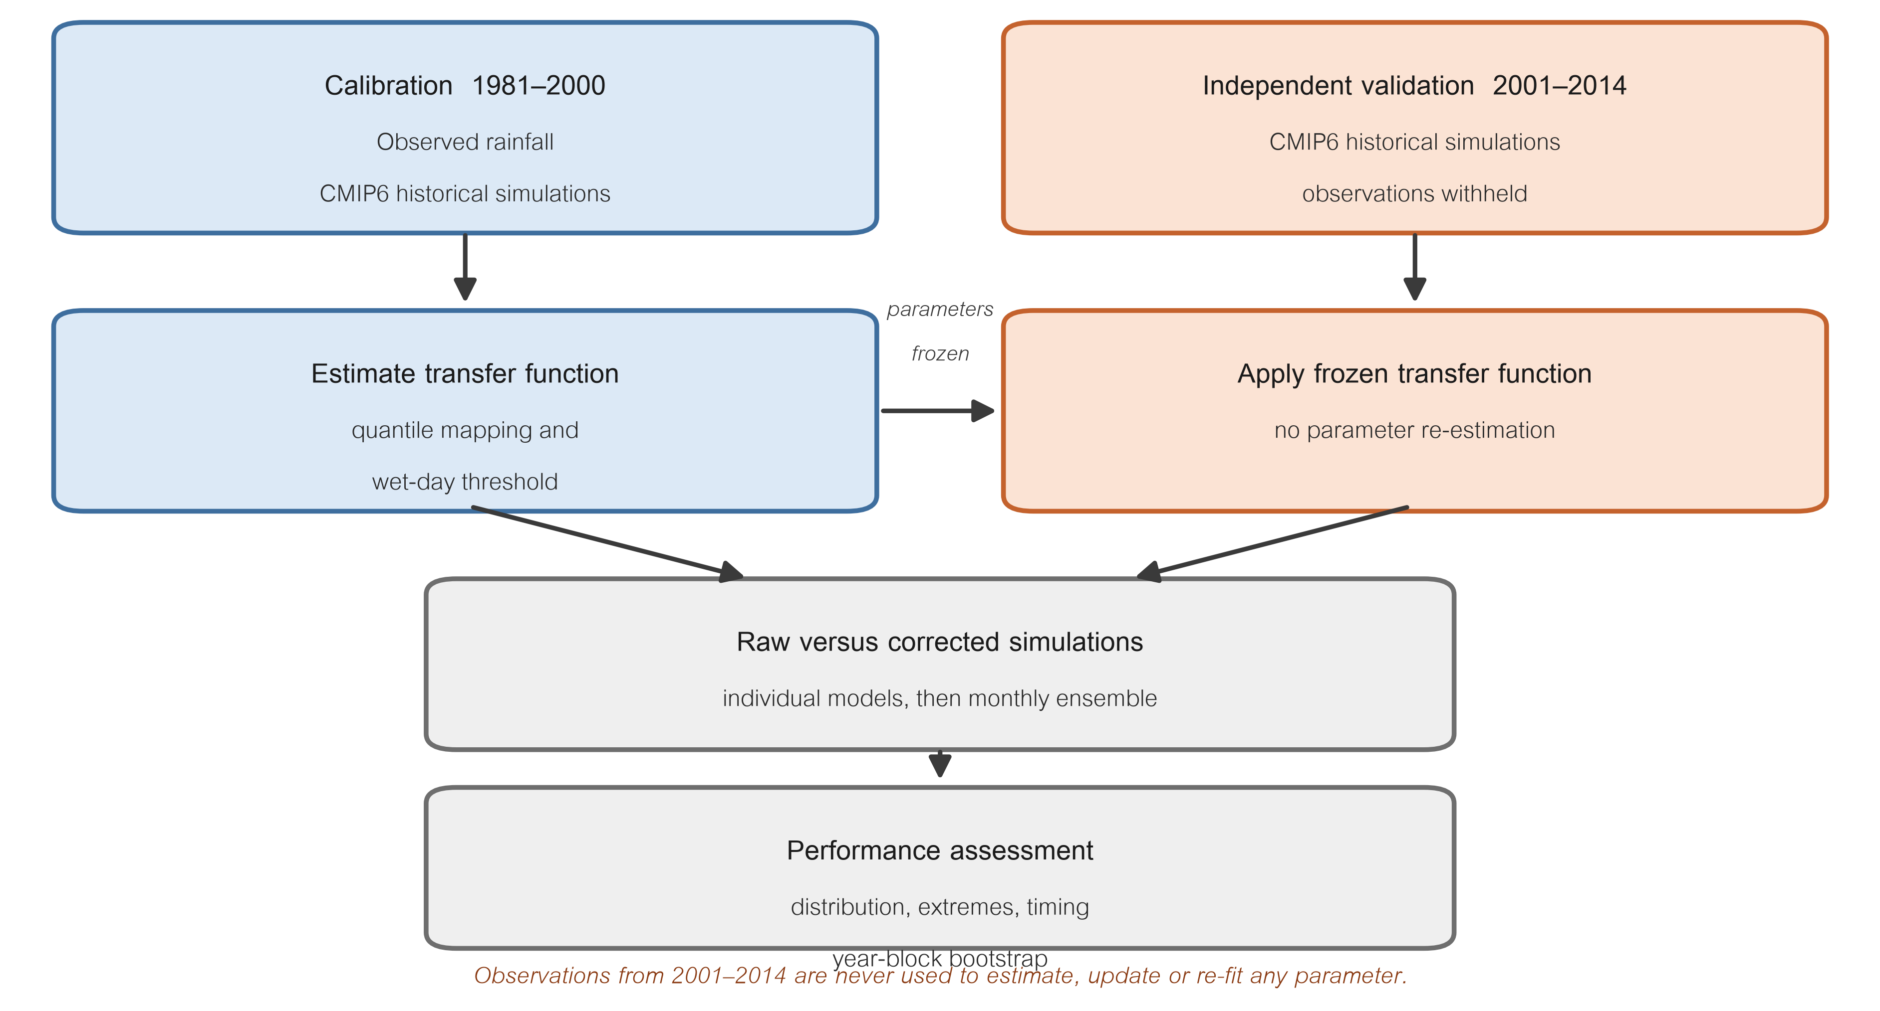
Figure 2 Calibration and independent validation framework. The transfer function is estimated from the calibration period only, then frozen and applied to the validation period without re-estimation
2.4 การปรับแก้อคติด้วยวิธีควอนไทล์เดลตาแมปปิง
กำหนดให้ P^{obs}_{cal} และ P^{mod}_{cal} คือข้อมูลฝนสังเกตการณ์และข้อมูลแบบจำลองในช่วงปรับแก้ ตามลำดับ ความสัมพันธ์ของการปรับแก้ถูกประมาณจากข้อมูลทั้งสองชุดนี้เท่านั้น แล้วนำไปใช้กับข้อมูลแบบจำลองในช่วงตรวจสอบ P^{mod}_{val} เพื่อให้ได้ข้อมูลที่ปรับแก้แล้ว P^{QDM}_{val} ซึ่งนำไปเปรียบเทียบกับ P^{obs}_{val} ค่าปรับแก้คำนวณตามสมการที่ (1)
x̂ = F⁻¹_{o,h}(τ) × [ x / F⁻¹_{m,h}(τ) ] (1)
โดยที่ τ = F_{m,p}(x) คือตำแหน่งควอนไทล์ของค่าฝนจากแบบจำลองภายในการแจกแจงของแบบจำลองในช่วงเป้าหมาย F⁻¹_{o,h} คือฟังก์ชันการแจกแจงสะสมผกผันของข้อมูลสังเกตการณ์ในช่วงปรับแก้ และ F⁻¹_{m,h} คือฟังก์ชันการแจกแจงสะสมผกผันของแบบจำลองในช่วงปรับแก้ พจน์ในวงเล็บเหลี่ยมคืออัตราส่วนการเปลี่ยนแปลงเชิงสัมพัทธ์ที่ใช้รักษาสัญญาณของแบบจำลองไว้ (Cannon et al., 2015) การประมาณค่าฟังก์ชันการแจกแจงใช้การแจกแจงเชิงประจักษ์และการประมาณค่านอกช่วงแบบค่าคงที่ที่ปลายหางทั้งสองด้าน
การปรับความถี่วันฝนตกดำเนินการโดยกำหนดค่าเกณฑ์ฝั่งแบบจำลองให้ความถี่วันฝนตกในช่วงปรับแก้ตรงกับข้อมูลสังเกตการณ์ แล้วตรึงค่าเกณฑ์ดังกล่าวไว้เพื่อใช้กับช่วงตรวจสอบโดยไม่ประมาณใหม่ ผลที่ตามมาคือ ความสอดคล้องของความถี่วันฝนตกในช่วงปรับแก้เป็นคุณสมบัติที่เกิดจากการออกแบบวิธีการ มิใช่ผลการตรวจสอบความสามารถ การศึกษานี้จึงแยกรายงานตัวชี้วัดกลุ่มนี้ออกจากตัวชี้วัดที่ใช้ตรวจสอบความสามารถอย่างชัดเจน
อนึ่ง เมื่อช่วงเป้าหมายเป็นช่วงเดียวกับช่วงปรับแก้ อัตราส่วนการเปลี่ยนแปลงเชิงสัมพัทธ์ในสมการที่ (1) มีค่าเท่ากับหนึ่งตามนิยาม ทำให้วิธี QDM ลดรูปเป็นวิธีจับคู่ควอนไทล์เชิงประจักษ์พอดี ผลการคำนวณยืนยันเอกลักษณ์ดังกล่าว โดยค่าความแตกต่างสูงสุดระหว่างสองวิธีในช่วงปรับแก้เท่ากับศูนย์ในทุกแบบจำลอง ซึ่งเป็นการตรวจสอบความถูกต้องภายในของการดำเนินการ
2.5 การประเมินประสิทธิภาพ
การประเมินประสิทธิภาพดำเนินการเฉพาะช่วงปี ค.ศ. 2001-2014 โดยเปรียบเทียบข้อมูลแบบจำลองก่อนการปรับแก้และข้อมูลที่ปรับแก้แล้วกับข้อมูลสังเกตการณ์ในช่วงเดียวกัน ตัวชี้วัดที่ใช้แบ่งตามบทบาทได้ดังนี้ ขนาดของความคลาดเคลื่อนพิจารณาจาก RMSE และ MAE ความคลาดเคลื่อนเชิงระบบพิจารณาจาก MBE และ PBIAS ความสอดคล้องเชิงเวลาพิจารณาจากสัมประสิทธิ์สหสัมพันธ์เพียร์สัน และประสิทธิภาพเชิงอุทกวิทยาโดยรวมพิจารณาจาก NSE และ KGE นอกจากนี้ ได้เพิ่มตัวชี้วัดเชิงการแจกแจง ได้แก่ ค่าสถิติ Kolmogorov-Smirnov ค่า Perkins skill score (Perkins et al., 2007) ความลำเอียงสัมพัทธ์ของควอนไทล์ที่ 95 และ 99 และดัชนี Rx1day เพื่อประเมินคุณสมบัติที่ดัชนีความคลาดเคลื่อนไม่ครอบคลุม
หน่วยของการเปรียบเทียบคือคู่การประเมิน รวม 60 คู่ การทดสอบนัยสำคัญใช้การสุ่มซ้ำแบบบล็อกโดยกำหนดให้ปีปฏิทินเป็นหน่วยบล็อก ซึ่งช่วงตรวจสอบมี 14 บล็อก ทำการสุ่มซ้ำ 2,000 ครั้ง เปรียบเทียบแบบจับคู่ภายในคู่การประเมินเดียวกัน แล้วควบคุมอัตราการค้นพบเท็จตามวิธีของ Benjamini and Hochberg (1995) บนกลุ่มสมมติฐานทั้งหมด 180 สมมติฐาน เหตุผลที่ไม่ใช้การทดสอบข้ามสถานีคือ สถานีทั้ง 12 แห่งไม่เป็นอิสระต่อกันดังที่ระบุไว้ข้างต้น การสรุปผลข้ามสถานีจึงรายงานในเชิงพรรณนาเป็นสัดส่วนของคู่ที่ปรับปรุงขึ้น
2.6 การประเมินแบบจำลองรายตัวและกลุ่มแบบจำลองเฉลี่ย
การประเมินดำเนินการรายแบบจำลองก่อน จากนั้นจึงสร้างกลุ่มแบบจำลองเฉลี่ยแบบไม่ถ่วงน้ำหนักตามสมการที่ (2)
MME_{t} = (1/M) Σ P_{m,t} , m = 1, …, M (2)
โดยที่ M คือจำนวนแบบจำลอง เท่ากับ 5 ในการศึกษานี้ กลุ่มแบบจำลองเฉลี่ยถูกสร้างที่ระดับรายเดือนเท่านั้น เนื่องจากการเฉลี่ยปริมาณฝนรายวันข้ามแบบจำลองที่เหตุการณ์ฝนไม่ตรงเฟสกันจะให้อนุกรมที่ไม่ใช่ตัวแทนของสภาพอากาศจริง โดยทำให้ความถี่วันฝนตกสูงเกินจริง ความแปรปรวนลดลง และเหตุการณ์ฝนสุดขั้วถูกลดทอน การรายงานผลจะแสดงทั้งช่วงของแบบจำลองรายตัว ค่ากลาง และค่าของกลุ่มแบบจำลองเฉลี่ย เพื่อมิให้ค่าเฉลี่ยเพียงค่าเดียวถูกใช้แทนความไม่แน่นอนระหว่างแบบจำลอง
Results
การประเมินดำเนินการบนคู่การประเมิน 60 คู่ ซึ่งเกิดจากสถานีตรวจวัด 12 แห่ง คูณกับแบบจำลอง CMIP6 จำนวน 5 แบบจำลอง ตลอดส่วนนี้ คำว่าคู่การประเมินหมายถึงหน่วยดังกล่าว มิได้หมายถึงหน่วยเชิงพื้นที่ที่เป็นอิสระต่อกัน ด้วยเหตุผลที่อธิบายไว้ในหัวข้อ 2.2 การรายงานตามลำดับต่อไปนี้เดินตามเส้นเรื่องเดียวกันตลอดบทความ คือ การถ่ายทอดคุณสมบัติเชิงการแจกแจง ตามด้วยการแลกเปลี่ยนในดัชนีความคลาดเคลื่อน ความสอดคล้องเชิงเวลา การแยกส่วนค่าความคลาดเคลื่อนกำลังสองเฉลี่ย และการตรวจสอบความคงทนของข้อสรุป
3.1 ลักษณะข้อมูลปริมาณฝนในช่วงปรับแก้และช่วงตรวจสอบ
ลักษณะของข้อมูลฝนสังเกตการณ์ในทั้งสองช่วงเวลาแสดงในรูปที่ 3 วัฏจักรฤดูกาลของทั้งสองช่วงมีรูปแบบสอดคล้องกัน โดยมีฝนสูงสุดในช่วงเดือนพฤษภาคมและเดือนกันยายนถึงตุลาคม ปริมาณฝนเฉลี่ยรายปีระดับภูมิภาคของสองช่วงใกล้เคียงกัน ขณะที่ความถี่วันฝนตกเฉลี่ยลดลงเล็กน้อยจาก 0.376 ในช่วงปรับแก้ เป็น 0.366 ในช่วงตรวจสอบ ช่วงตรวจสอบจึงมิได้แตกต่างจากช่วงปรับแก้ในลักษณะที่จะทำให้การประเมินเสียความหมาย
เมื่อพิจารณารายสถานีตามตารางที่ 1 บันทึกของแต่ละสถานีมีลักษณะแตกต่างกันพอสมควร ความเข้มฝนเฉลี่ยต่อวันฝนตกอยู่ระหว่าง 5.1 ถึง 13.1 มิลลิเมตรต่อวัน ปริมาณฝนรายวันสูงสุดตลอด 34 ปี อยู่ระหว่าง 54.2 ถึง 298.5 มิลลิเมตรต่อวัน และค่าสหสัมพันธ์ในตัวเองที่ความหน่วง 1 วัน อยู่ระหว่าง 0.19 ถึง 0.66 โดยสถานีที่มีความเข้มฝนต่ำจะมีความถี่วันฝนตกสูงและมีค่าสหสัมพันธ์ในตัวเองสูงไปด้วย ความแตกต่างนี้เป็นลักษณะของเครือข่ายตรวจวัดที่ใช้ และถูกนำไปพิจารณาในหัวข้อ 4.5
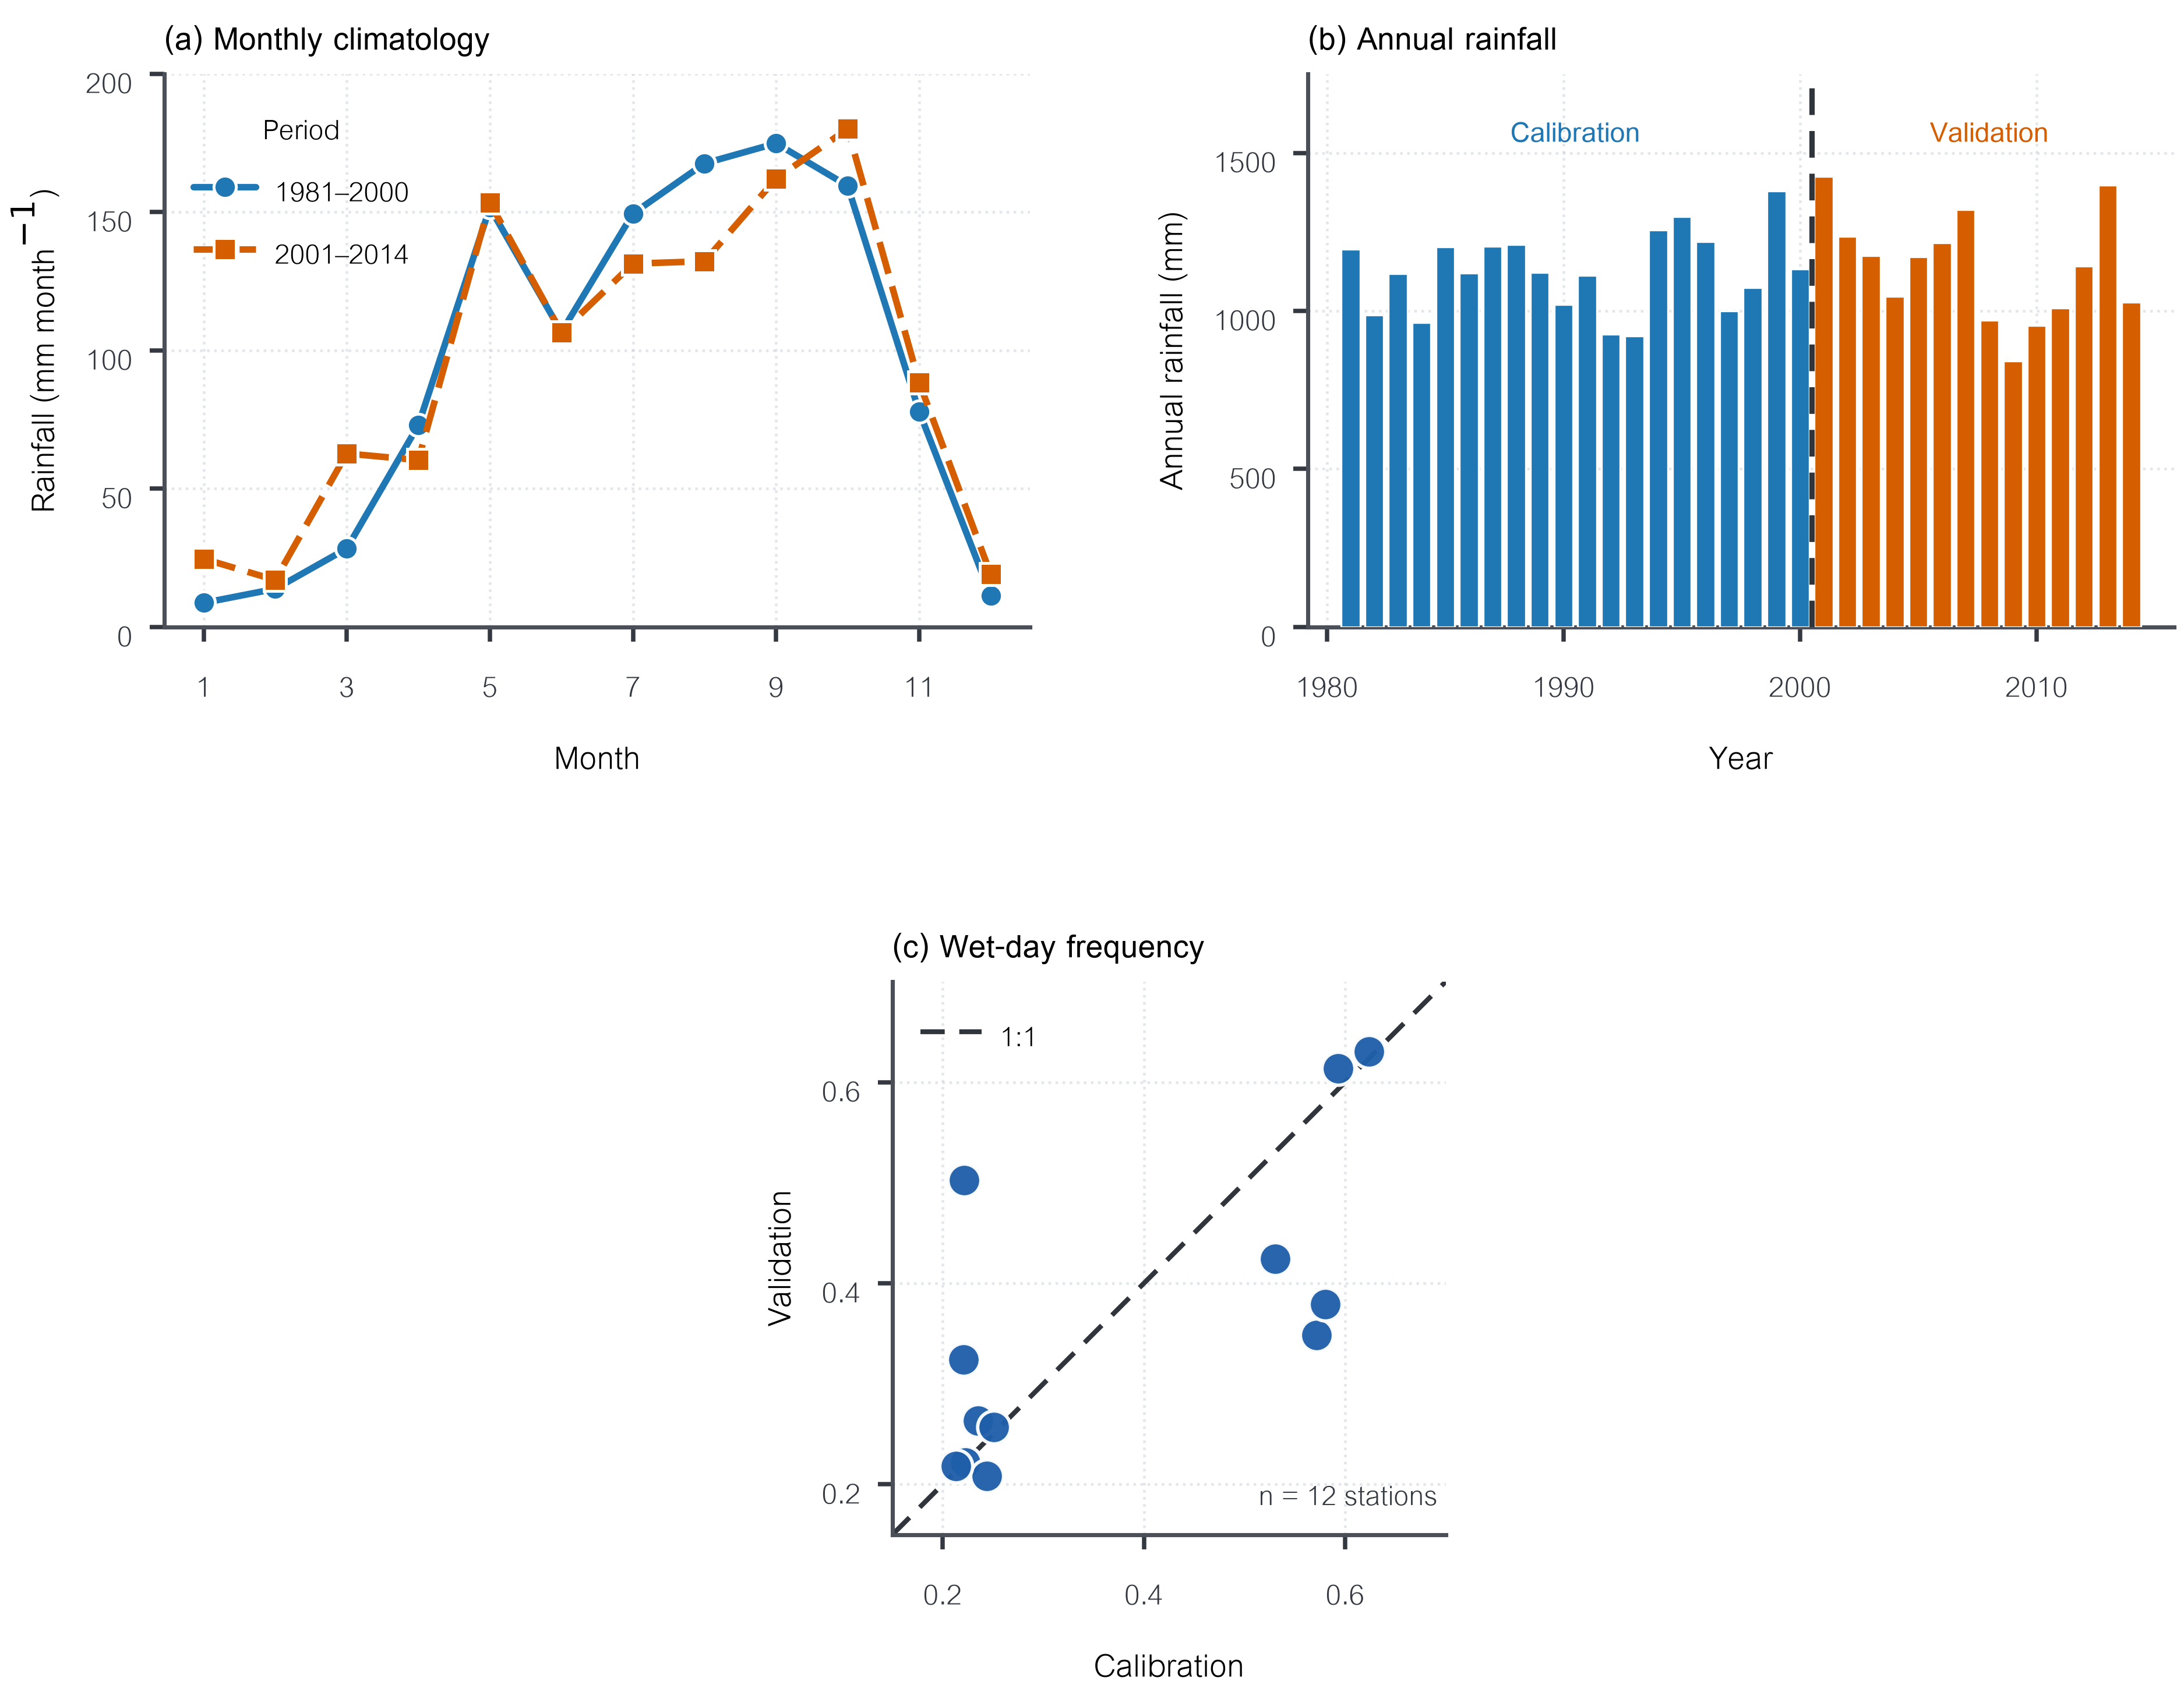
Figure 3 Observed rainfall characteristics in the calibration (1981-2000) and independent validation (2001-2014) periods: (a) monthly climatology of regional-mean rainfall, (b) regional-mean annual rainfall, and (c) wet-day frequency of each station in the two periods, with the dashed line indicating equality
3.2 การถ่ายทอดคุณสมบัติเชิงการแจกแจงข้ามช่วงเวลา
ผลการเปรียบเทียบข้อมูลก่อนและหลังการปรับแก้ในช่วงตรวจสอบแบบอิสระแสดงในตารางที่ 3 และรูปที่ 4 (a) ถึง (c) ฟังก์ชันการแปลงที่ประมาณจากช่วงปี ค.ศ. 1981-2000 ปรับปรุงคุณสมบัติเชิงการแจกแจงได้ในคู่การประเมินส่วนใหญ่
ค่าสถิติ Kolmogorov-Smirnov ลดลงจาก 0.201 เหลือ 0.105 โดยปรับปรุงขึ้นใน 50 จาก 60 คู่ คิดเป็นร้อยละ 83 ค่า Perkins skill score เพิ่มขึ้นจาก 0.776 เป็น 0.859 ปรับปรุงขึ้น 51 จาก 60 คู่ คิดเป็นร้อยละ 85 ในด้านการจำลองเหตุการณ์ฝนหนัก ความลำเอียงสัมพัทธ์ของควอนไทล์ที่ 99 ลดลงจากร้อยละ -29.2 เหลือร้อยละ -11.3 ปรับปรุงขึ้นร้อยละ 73 ของคู่ และความลำเอียงสัมพัทธ์ของดัชนี Rx1day ลดลงจากร้อยละ -19.9 เหลือร้อยละ -4.7 ปรับปรุงขึ้นร้อยละ 75 ของคู่
ในด้านความคลาดเคลื่อนเชิงระบบ ค่า PBIAS ลดลงจากร้อยละ +9.45 เหลือร้อยละ -0.09 ปรับปรุงขึ้นร้อยละ 60 ของคู่ ส่วนความลำเอียงสัมพัทธ์ของค่าความเข้มฝนต่อวันฝนตกเปลี่ยนจากร้อยละ -25.7 เป็นร้อยละ +8.5 ผลชุดนี้แสดงว่าแบบจำลองดิบประเมินความเข้มฝนต่ำกว่าความเป็นจริงอย่างเป็นระบบควบคู่กับความถี่วันฝนตกที่สูงเกินจริง ซึ่งเป็นรูปแบบฝนตกบ่อยแต่เบาที่ทราบกันดีของแบบจำลองภูมิอากาศโลกในเขตร้อน และการปรับแก้คืนความเข้มฝนกลับมาโดยปรับเกินเล็กน้อยในบางคู่
3.3 การแลกเปลี่ยนในดัชนีความคลาดเคลื่อนเชิงเวลา
ในทิศทางตรงกันข้ามกับหัวข้อ 3.2 ดัชนีที่อาศัยขนาดความคลาดเคลื่อนกลับด้อยลง ดังแสดงในตารางที่ 3 และรูปที่ 4 (d) ถึง (f) ค่า RMSE รายเดือนเพิ่มขึ้นจาก 116.2 เป็น 124.7 มิลลิเมตรต่อเดือน โดยปรับปรุงขึ้นเพียง 22 จาก 60 คู่ คิดเป็นร้อยละ 37 ค่า MAE เพิ่มขึ้นจาก 78.2 เป็น 81.1 มิลลิเมตรต่อเดือน ค่า NSE ลดลงจาก -0.711 เป็น -0.974 และค่า KGE ลดลงจาก 0.229 เป็น 0.203
ผลการทดสอบนัยสำคัญตามตารางที่ 5 พบว่าเกิดการด้อยลงอย่างมีนัยสำคัญใน 32 จาก 60 คู่ สำหรับทั้งค่า RMSE รายเดือนและค่า NSE รายเดือน และดีขึ้นอย่างมีนัยสำคัญ 19 คู่สำหรับทั้งสองดัชนี ขณะที่ค่าความลำเอียงสัมบูรณ์รายเดือนดีขึ้นอย่างมีนัยสำคัญ 11 คู่ ด้อยลง 3 คู่ และไม่แตกต่างอย่างมีนัยสำคัญ 46 คู่
ผลจากหัวข้อ 3.2 และ 3.3 รวมกันจึงชี้ว่าการปรับแก้อคติมิได้ให้ผลไปในทิศทางเดียวกันทุกมิติ แต่ก่อให้เกิดการแลกเปลี่ยนระหว่างความสมจริงเชิงการแจกแจงกับดัชนีที่อาศัยขนาดความคลาดเคลื่อน ซึ่งเป็นข้อค้นพบที่กรอบการประเมินภายในช่วงปรับแก้เดียวกันไม่สามารถเปิดเผยได้
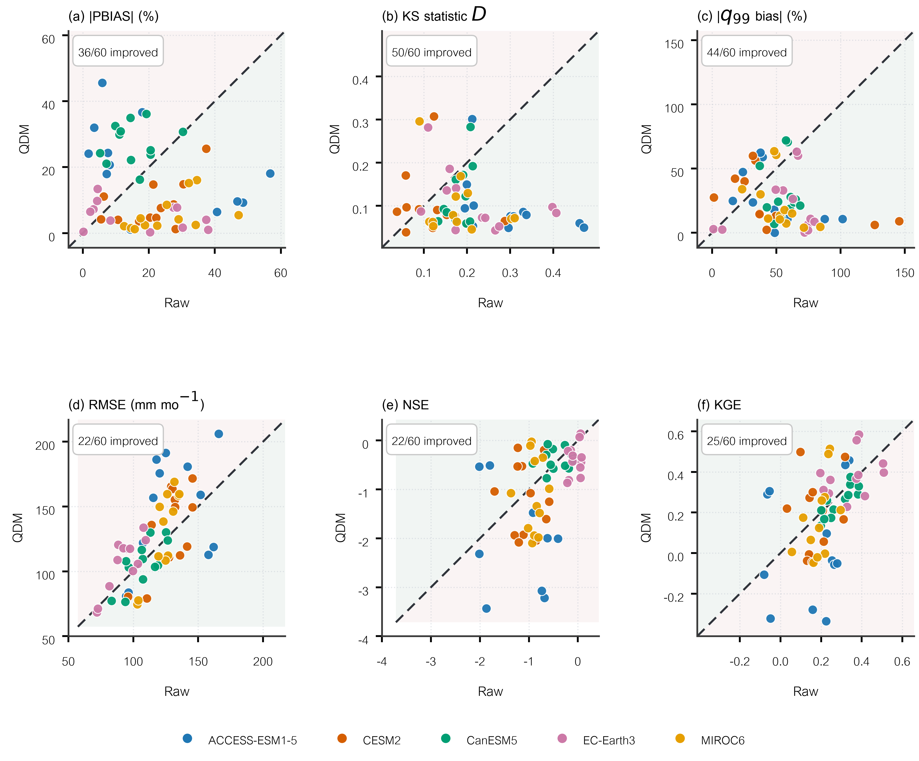
Figure 4 Raw versus QDM-corrected performance over the independent validation period (2001-2014) for the 60 evaluation combinations. Panels (a)-(c) show systematic bias and distributional fidelity; panels (d)-(f) show error-based performance. Points below the 1:1 line in (a)-(d) and above it in (e)-(f) indicate improvement, and the shaded regions mark the improving side
3.4 ความสอดคล้องเชิงเวลาในสามมาตราส่วน
ตารางที่ 3 แสดงว่าความสอดคล้องเชิงเวลาไม่ได้รับการฟื้นคืนอย่างมีสาระในทั้งสามมาตราส่วนที่พิจารณา สัมประสิทธิ์สหสัมพันธ์ของค่าเบี่ยงรายเดือนภายหลังขจัดวัฏจักรฤดูกาลออกแล้วมีค่าเท่ากับ 0.011 ทั้งก่อนและหลังการปรับแก้ สัมประสิทธิ์สหสัมพันธ์ของปริมาณฝนรายปีเพิ่มขึ้นจาก 0.025 เป็น 0.038 ซึ่งยังคงใกล้ศูนย์ และสัมประสิทธิ์สหสัมพันธ์ของวัฏจักรฤดูกาลลดลงเล็กน้อยจาก 0.643 เป็น 0.629 โดยปรับปรุงขึ้นเพียงร้อยละ 47 ของคู่ ส่วนสัมประสิทธิ์สหสัมพันธ์รายเดือนลดลงจาก 0.342 เป็น 0.328
ผลชุดนี้แยกออกจากผลในหัวข้อ 3.3 อย่างชัดเจน กล่าวคือ ดัชนี RMSE, NSE และ KGE มิได้วัดความสอดคล้องเชิงเวลาโดยตรง เนื่องจากอนุกรมที่ตรงกันในเชิงจังหวะเวลาอาจได้คะแนนต่ำเพราะความแปรปรวนต่างกัน และในทางกลับกันก็เป็นจริงเช่นกัน การรายงานจึงแยกดัชนีสองกลุ่มนี้ออกจากกันตลอดบทความ
3.5 การแยกส่วนค่าความคลาดเคลื่อนกำลังสองเฉลี่ย
ผลที่ปรากฏในหัวข้อ 3.2 ถึง 3.4 สามารถเชื่อมโยงเข้าด้วยกันได้ผ่านการแยกส่วนค่าความคลาดเคลื่อนกำลังสองเฉลี่ยตามแนวทางของ Murphy (1988) ดังสมการที่ (3)
MSE = b² + (σ_{s} − rσ_{o})² + σ_{o}²(1 − r²) (3)
โดยที่ b คือความลำเอียงของค่าเฉลี่ย σ_{s} และ σ_{o} คือส่วนเบี่ยงเบนมาตรฐานของข้อมูลจำลองและข้อมูลสังเกตการณ์ตามลำดับ และ r คือสัมประสิทธิ์สหสัมพันธ์ จากสมการดังกล่าว ค่า MSE จะต่ำที่สุดเมื่ออัตราส่วน σ_{s}/σ_{o} เท่ากับ r มิใช่เท่ากับหนึ่ง
ผลการวิเคราะห์ตามรูปที่ 7 (a) พบว่าสัมประสิทธิ์สหสัมพันธ์รายเดือนมีค่าเฉลี่ยเพียง 0.342 ขณะที่อัตราส่วนการกระจายของแบบจำลองดิบมีค่าเฉลี่ย 1.169 ซึ่งสูงกว่าค่าที่ทำให้ค่าความคลาดเคลื่อนต่ำสุดในทุกคู่ทั้ง 60 คู่ ภายหลังการปรับแก้ อัตราส่วนดังกล่าวเพิ่มขึ้นเป็น 1.286 และยังคงสูงกว่าค่าที่เหมาะสมในทุกคู่ รูปที่ 7 (b) แสดงว่าการเปลี่ยนแปลงของอัตราส่วนการกระจายกับการเปลี่ยนแปลงของค่า RMSE มีความสัมพันธ์กันอย่างเข้มข้น โดยมีค่าสัมประสิทธิ์สหสัมพันธ์อันดับของสเปียร์แมนเท่ากับ 0.95 (p < 0.001)
สมการที่ (3) ให้การแยกส่วนที่ถูกต้องแม่นยำสำหรับคู่การประเมินแต่ละคู่ เมื่อสรุปข้ามคู่ทั้ง 60 คู่ด้วยค่าเฉลี่ย ซึ่งเป็นค่าสรุปที่บวกกันได้ตามคุณสมบัติของการแยกส่วน พบว่าพจน์การกระจายเพิ่มขึ้น +2,891 ตารางมิลลิเมตรต่อเดือนกำลังสอง พจน์ความลำเอียงลดลง -237 และพจน์เฟสเพิ่มขึ้น +77 รวมเป็นการเปลี่ยนแปลงสุทธิ +2,731 ดังแสดงในรูปที่ 7 (c) นอกจากนี้ เมื่อพิจารณาเป็นรายคู่โดยไม่พึ่งค่าสรุปใด ๆ พบว่าพจน์การกระจายมีขนาดใหญ่ที่สุดในบรรดาสามพจน์ใน 56 จาก 60 คู่
ควรระบุด้วยว่า หากสรุปข้ามคู่ด้วยค่ามัธยฐานแทน ค่ามัธยฐานของแต่ละพจน์จะไม่บวกกันเท่ากับค่ามัธยฐานของผลรวม เนื่องจากมัธยฐานไม่มีสมบัติการบวก การศึกษานี้จึงเลือกรายงานด้วยค่าเฉลี่ยเพื่อรักษาความสอดคล้องของการแยกส่วน และรายงานสัดส่วนรายคู่ควบคู่กันเพื่อให้ข้อสรุปไม่ขึ้นกับการเลือกค่าสรุป
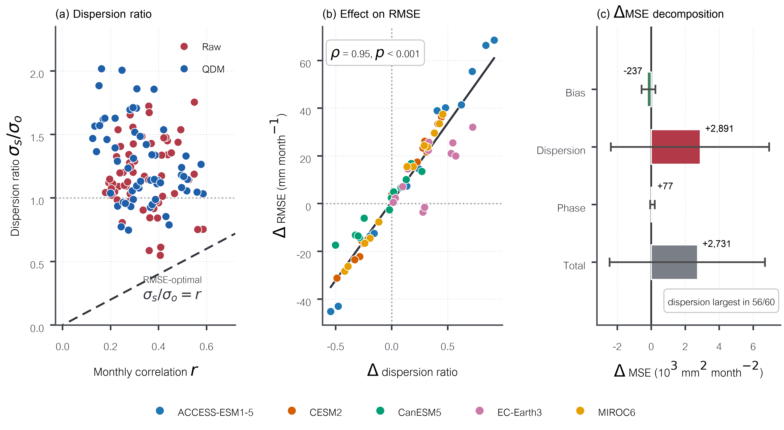
Figure 7 Factors associated with the change in error metrics after QDM correction: (a) dispersion ratio against the monthly correlation, with the dashed line marking the RMSE-optimal ratio; (b) change in dispersion ratio against change in RMSE; and (c) decomposition of the change in mean square error. Bars in (c) are means across the 60 evaluation combinations, which are additive, so the three components sum exactly to the total; whiskers show the interquartile range of the pairwise values and therefore describe the spread across combinations, not the uncertainty of the mean
3.6 ความคงทนของข้อสรุป
การเปลี่ยนแปลงของประสิทธิภาพหลังการปรับแก้แตกต่างกันอย่างเป็นระบบทั้งระหว่างแบบจำลองและระหว่างสถานี ดังแสดงในรูปที่ 5 ในด้านค่า RMSE แบบจำลอง ACCESS-ESM1-5 มีค่าเพิ่มขึ้นมากที่สุดจาก 129.6 เป็น 147.9 มิลลิเมตรต่อเดือน ขณะที่ CanESM5 เป็นแบบจำลองเดียวที่มีค่าลดลงจาก 107.5 เป็น 106.4 มิลลิเมตรต่อเดือน ในด้านความลำเอียงของควอนไทล์ที่ 99 ผลกลับเป็นไปในทิศทางตรงข้าม โดยปรับปรุงขึ้นในเกือบทุกคู่ และปรับปรุงมากที่สุดที่สถานีซึ่งความคลาดเคลื่อนเชิงการแจกแจงของแบบจำลองดิบมีขนาดใหญ่ที่สุด ได้แก่ สถานี 500008 และ 500009
การวิเคราะห์ความไวสองแบบให้ผลตรงกันว่าข้อสรุปหลักไม่เปลี่ยนทิศทาง แบบแรกคือการเปลี่ยนวิธีจัดกลุ่มในการปรับแก้ และแบบที่สองคือการจำกัดหางบนของการแจกแจง การประมาณและตรึงฟังก์ชันการแปลงแยกตามเดือนปฏิทินให้ผลดีกว่าการรวมทุกเดือนในดัชนีเชิงเวลา โดยค่า RMSE รายเดือนลดลงจาก 124.7 เหลือ 109.3 มิลลิเมตรต่อเดือน สัดส่วนคู่ที่ปรับปรุงขึ้นเพิ่มจากร้อยละ 37 เป็นร้อยละ 63 และสัมประสิทธิ์สหสัมพันธ์ของวัฏจักรฤดูกาลเพิ่มจาก 0.629 เป็น 0.884 โดยไม่ทำให้ความลำเอียงของเหตุการณ์สุดขั้วแย่ลง ส่วนการจำกัดหางบนของการแจกแจงที่ 1.5 เท่าของค่าสูงสุดในช่วงปรับแก้ไม่มีผลอย่างมีสาระ โดยค่า PBIAS เปลี่ยนแปลง -0.08 จุดร้อยละ และความลำเอียงของดัชนี Rx1day เปลี่ยนแปลง -0.79 จุดร้อยละ กล่าวโดยสรุป ขนาดของผลแปรผันตามทางเลือกเชิงวิเคราะห์ แต่ข้อสรุปหลักไม่เปลี่ยนแปลง
สำหรับกลุ่มแบบจำลองเฉลี่ยแบบไม่ถ่วงน้ำหนัก ซึ่งเป็นผลรอง ตารางที่ 4 และรูปที่ 6 แสดงว่ากลุ่มแบบจำลองเฉลี่ยของข้อมูลดิบมีค่า RMSE เท่ากับ 91.7 มิลลิเมตรต่อเดือน ต่ำกว่าแบบจำลองเดี่ยวทุกตัวที่มีค่าระหว่าง 92.3 ถึง 129.6 มิลลิเมตรต่อเดือน ภายหลังการปรับแก้ ค่าดังกล่าวเพิ่มขึ้นเป็น 93.8 มิลลิเมตรต่อเดือน แต่ยังคงต่ำกว่าแบบจำลองเดี่ยวทุกตัว อย่างไรก็ตาม ค่า NSE ยังคงติดลบทั้งก่อนและหลังการปรับแก้ ที่ -0.038 และ -0.085 ตามลำดับ และสัมประสิทธิ์สหสัมพันธ์รายเดือนลดลงเล็กน้อยจาก 0.440 เป็น 0.436 ข้อได้เปรียบของกลุ่มแบบจำลองเฉลี่ยจึงปรากฏเฉพาะในมิติของขนาดความคลาดเคลื่อน มิใช่ในมิติของความสอดคล้องเชิงเวลา
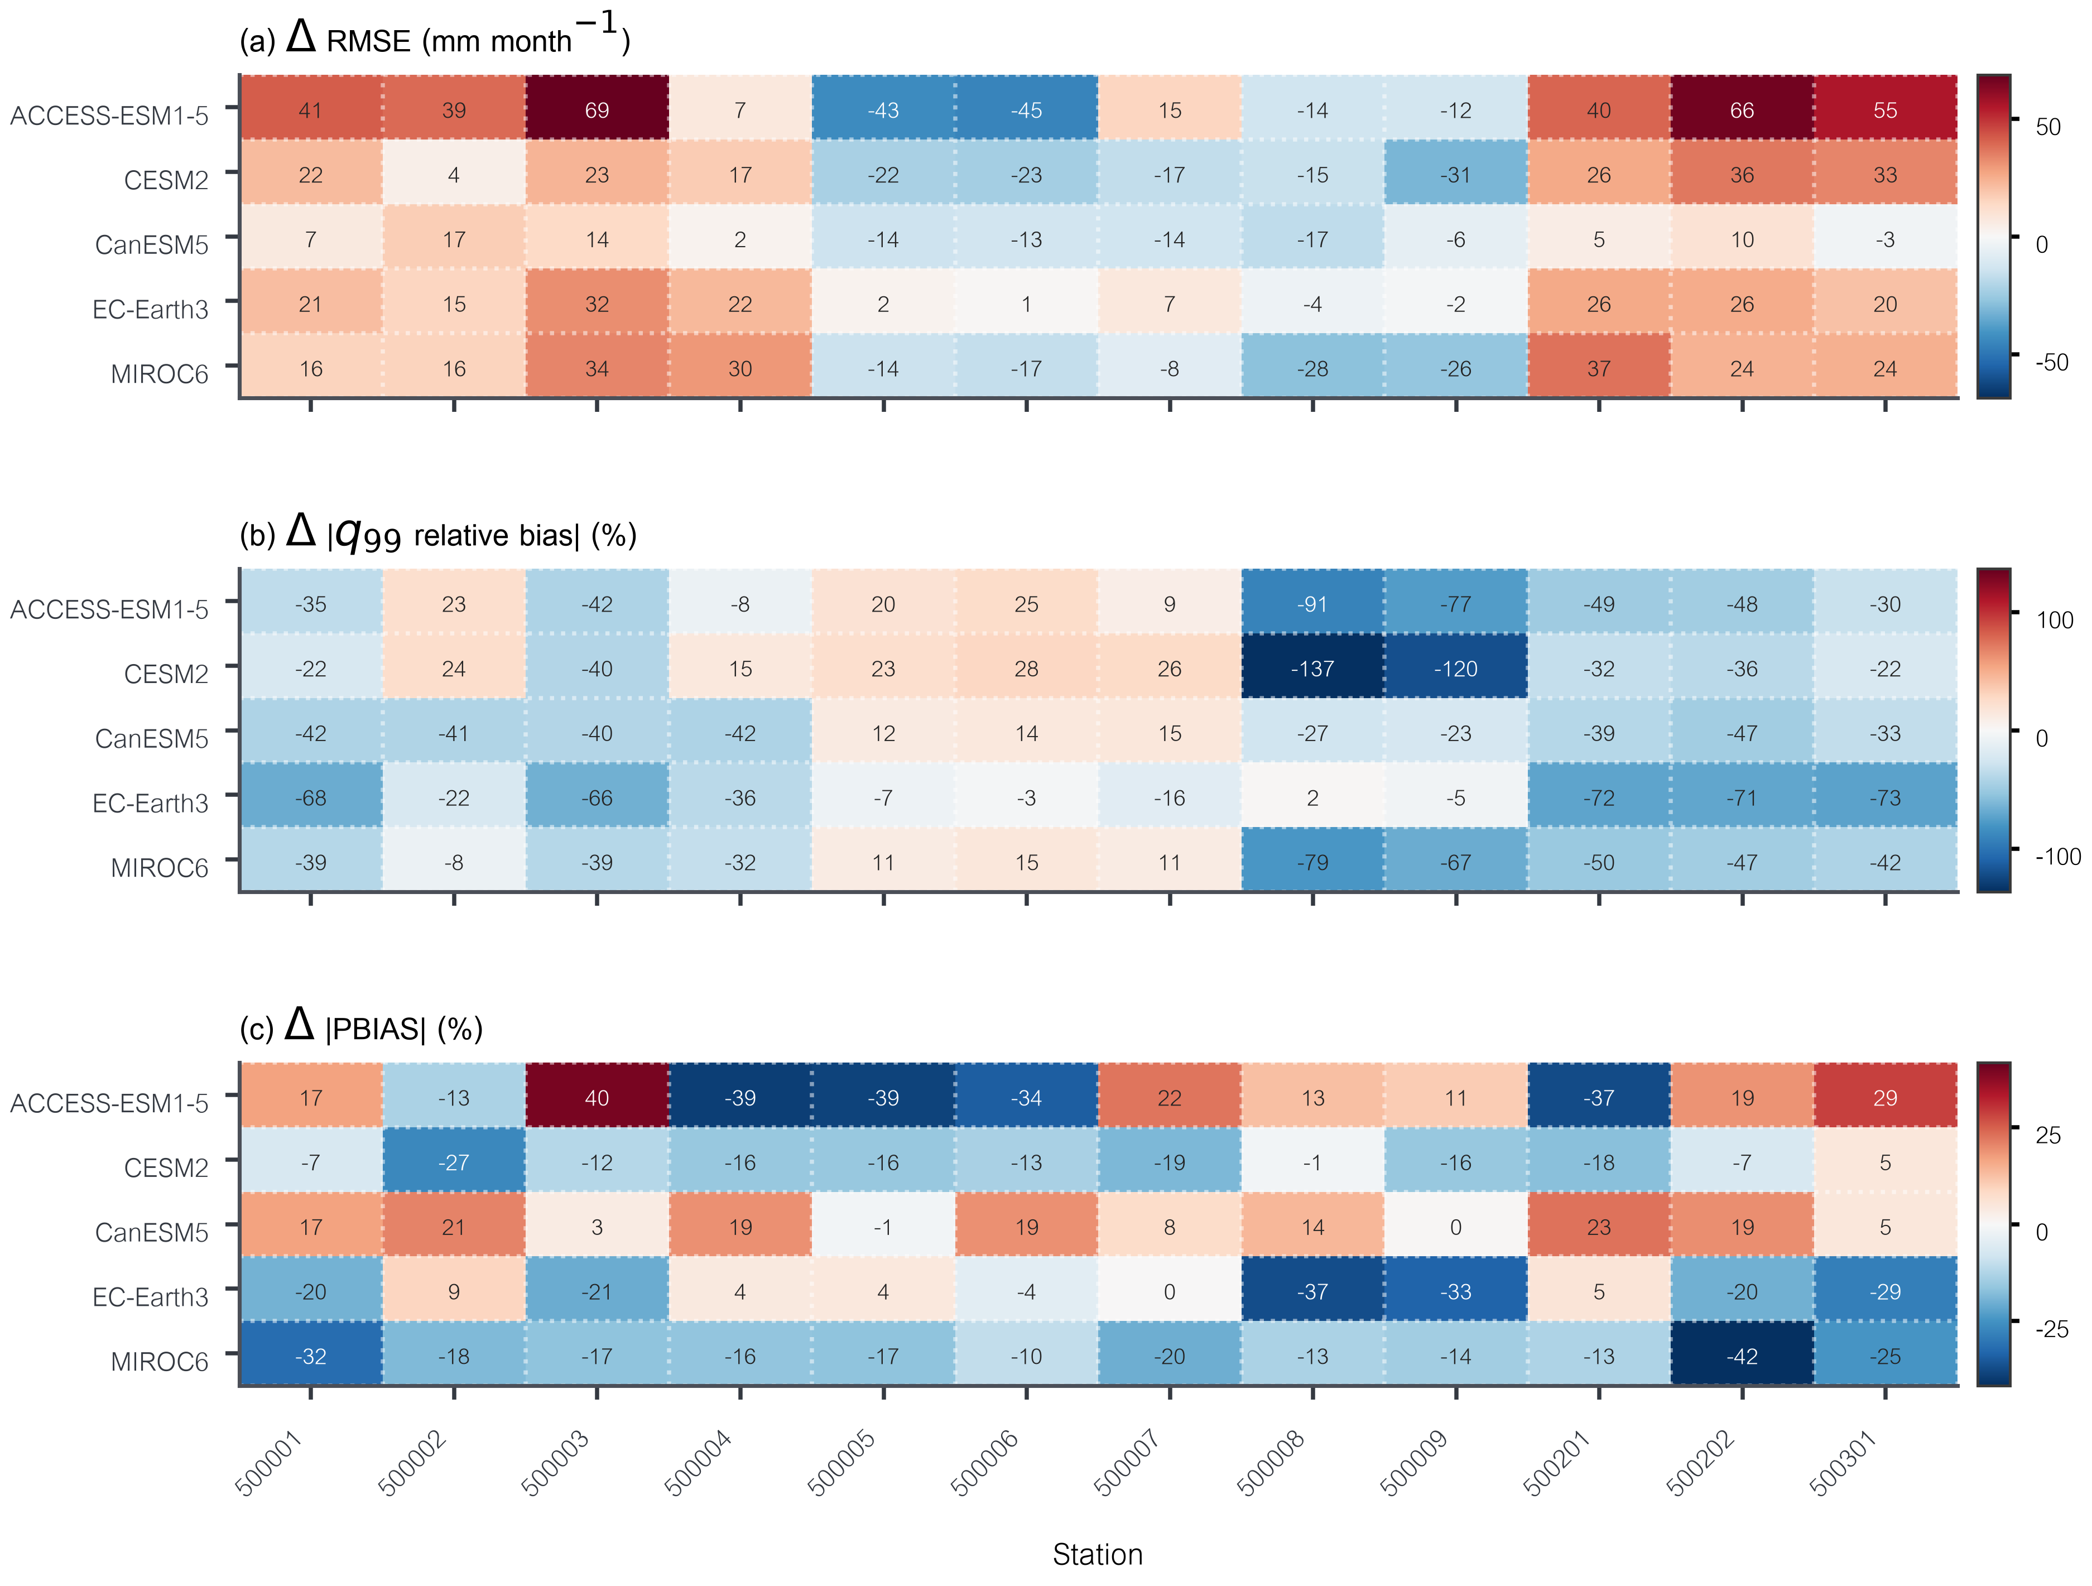
Figure 5 Change in performance after QDM correction for each station and model over the independent validation period; blue indicates improvement and red indicates deterioration
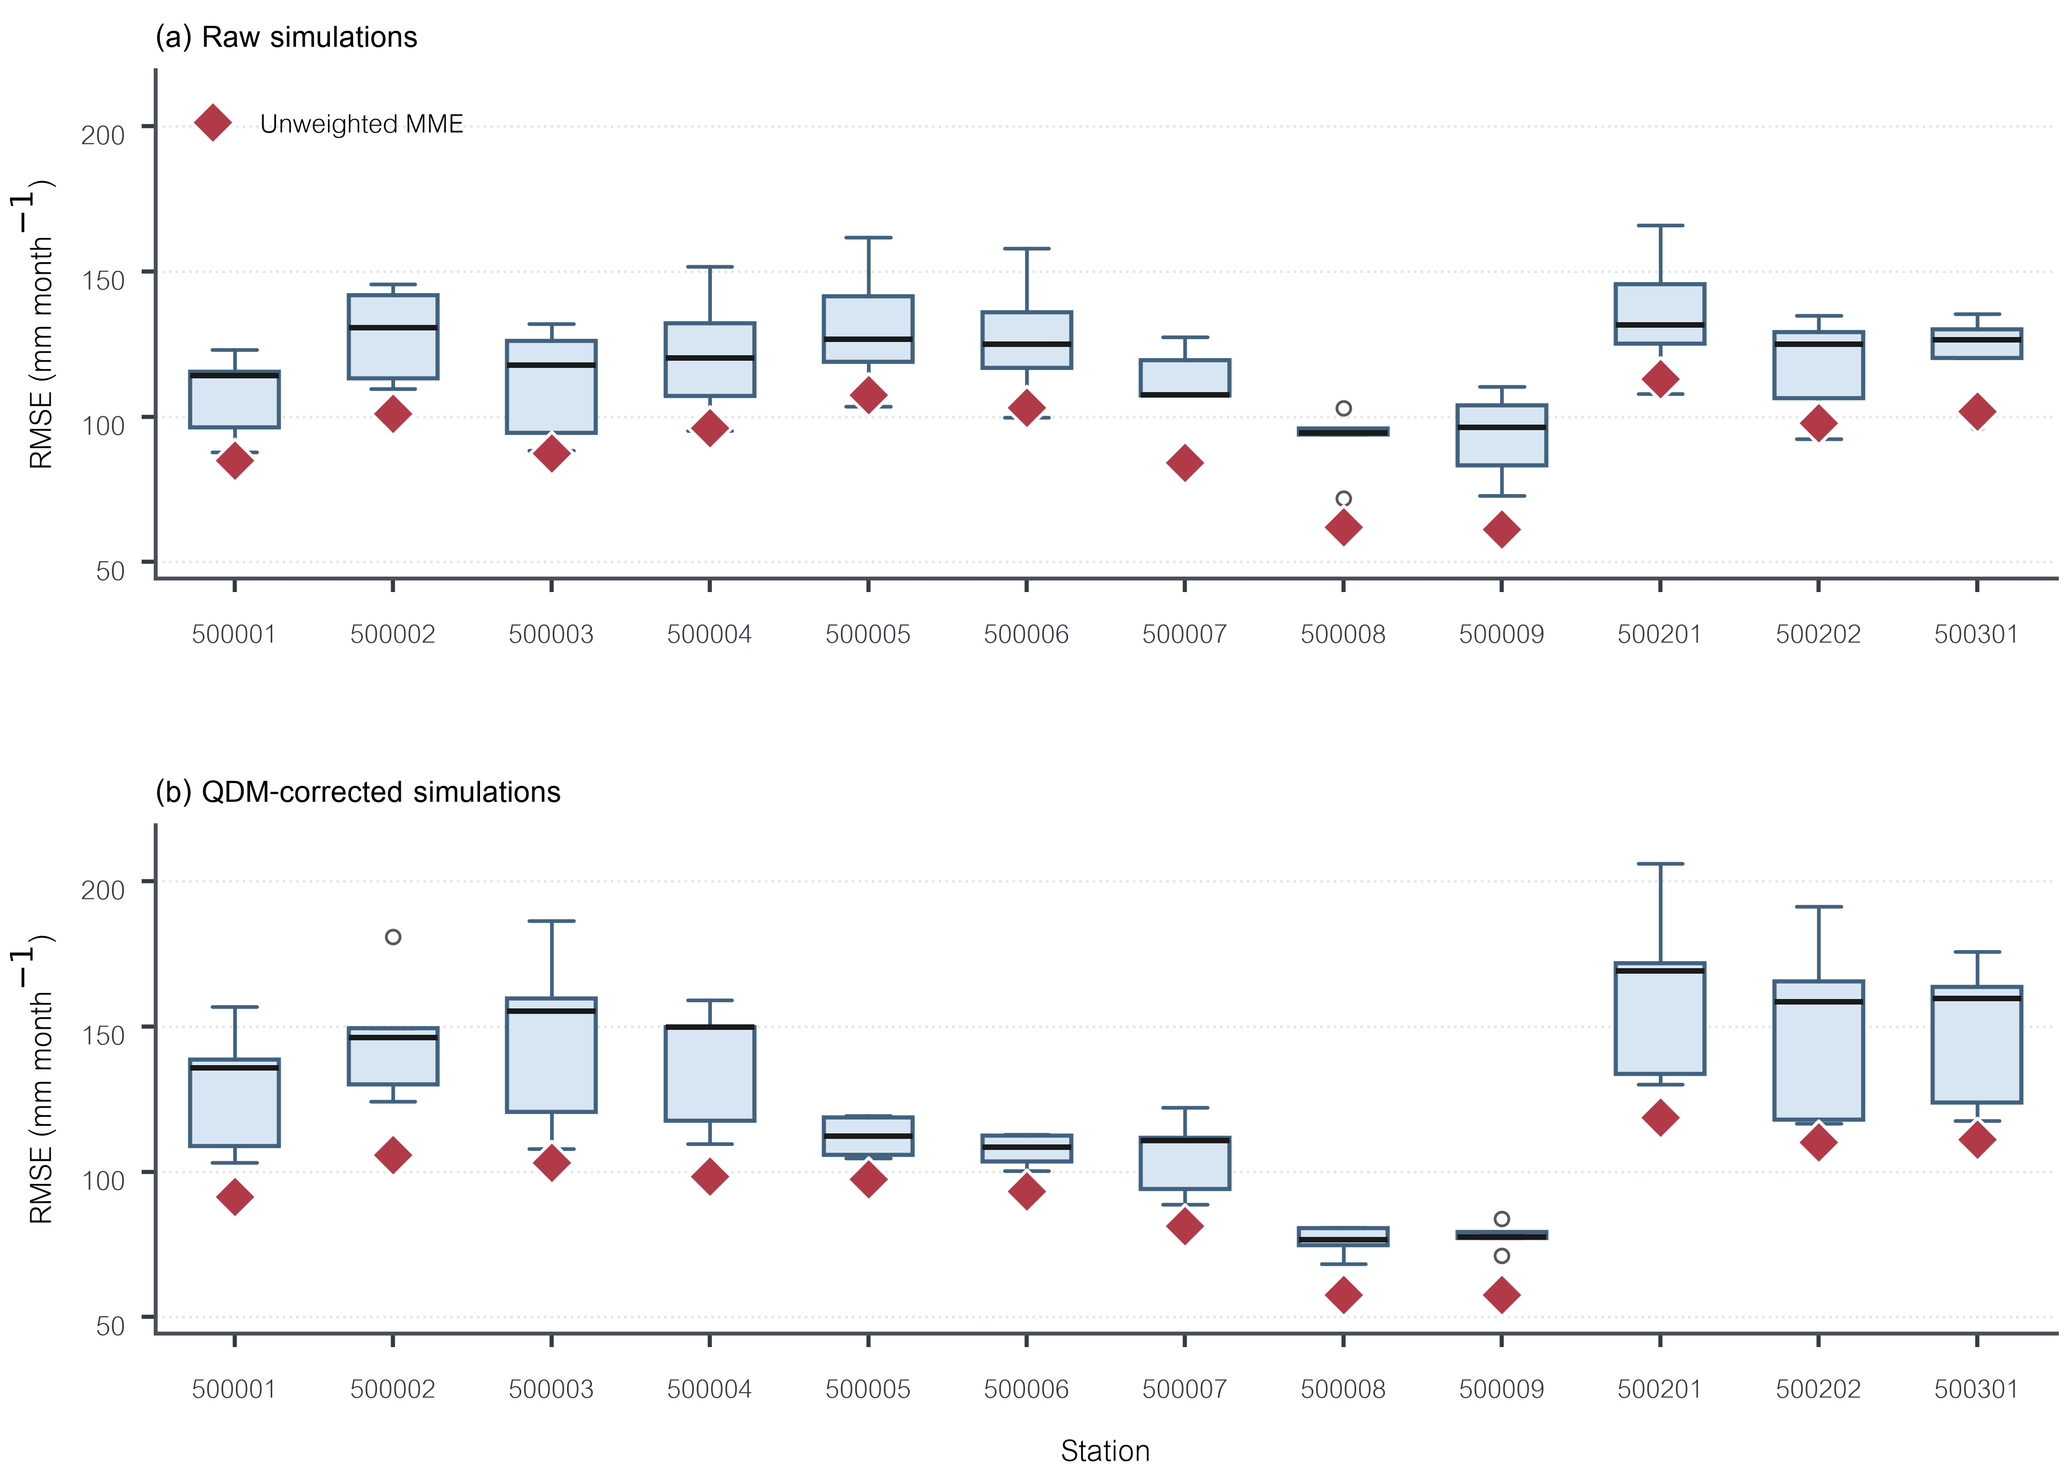
Figure 6 Monthly RMSE of the five individual models (boxes) and of the unweighted multi-model ensemble (diamonds) at each station over the independent validation period. Both panels share the same vertical scale
Table 3 Validation performance over the independent period (2001-2014): raw versus QDM-corrected simulations across the 60 evaluation combinations
Metric group | Metric | Raw | QDM | Improved | %
Systematic bias | PBIAS (%) | +9.45 | -0.09 | 36/60 | 60
Distributional fidelity | SDII relative bias (%) | -25.70 | +8.49 | 36/60 | 60
 | Kolmogorov-Smirnov D | 0.201 | 0.105 | 50/60 | 83
 | Perkins skill score | 0.776 | 0.859 | 51/60 | 85
 | q₉₅ relative bias (%) | -18.93 | +7.08 | 38/60 | 63
 | q₉₉ relative bias (%) | -29.25 | -11.29 | 44/60 | 73
 | Rx1day relative bias (%) | -19.93 | -4.72 | 45/60 | 75
Error-based performance | RMSE (mm month⁻¹) | 116.20 | 124.74 | 22/60 | 37
 | MAE (mm month⁻¹) | 78.15 | 81.07 | 25/60 | 42
 | NSE | -0.711 | -0.974 | 22/60 | 37
 | KGE | 0.229 | 0.203 | 25/60 | 42
Temporal correspondence | Monthly r | 0.342 | 0.328 | 21/60 | 35
 | Climatological r | 0.643 | 0.629 | 28/60 | 47
 | Monthly anomaly r | 0.011 | 0.011 | 32/60 | 53
 | Annual r | 0.025 | 0.038 | 37/60 | 62
Note : RMSE, MAE, NSE and KGE are grouped as error-based performance rather than as measures of temporal correspondence, because a series can match the observed timing yet score poorly through a difference in variance, and conversely. Calibration-period wet-day frequency is excluded because frequency adaptation makes that agreement a design property of the correction procedure rather than an outcome of validation.
Table 4 Performance of individual models and the unweighted multi-model ensemble over the independent validation period, averaged across the 12 stations
Dataset | Model | RMSE (mm month⁻¹) | MAE (mm month⁻¹) | PBIAS (%) | r | NSE | KGE
Raw | ACCESS-ESM1-5 | 129.6 | 85.1 | +18.75 | 0.307 | -1.105 | 0.151
 | CESM2 | 128.3 | 84.4 | +19.97 | 0.344 | -1.055 | 0.171
 | CanESM5 | 107.5 | 75.2 | -0.87 | 0.329 | -0.444 | 0.288
 | EC-Earth3 | 92.3 | 62.2 | -15.93 | 0.444 | -0.053 | 0.347
 | MIROC6 | 123.3 | 83.9 | +25.33 | 0.287 | -0.896 | 0.188
 | Unweighted MME | 91.7 | 64.9 | +9.45 | 0.440 | -0.038 | 0.402
QDM | ACCESS-ESM1-5 | 147.9 | 92.9 | +20.49 | 0.314 | -1.756 | 0.033
 | CESM2 | 132.8 | 83.2 | +8.58 | 0.322 | -1.195 | 0.174
 | CanESM5 | 106.4 | 72.7 | -27.33 | 0.324 | -0.394 | 0.254
 | EC-Earth3 | 106.2 | 72.0 | -2.87 | 0.422 | -0.391 | 0.384
 | MIROC6 | 130.5 | 84.6 | +0.70 | 0.260 | -1.132 | 0.171
 | Unweighted MME | 93.8 | 64.9 | -0.09 | 0.436 | -0.085 | 0.417
Note : The ensemble is formed at the monthly scale only. Averaging daily rainfall across free-running models whose events are not in phase yields a series that is not a weather realisation.
Table 5 Significance of paired raw-to-QDM changes over the independent validation period from a 2,000-replicate year-block bootstrap with Benjamini-Hochberg false discovery rate control
Metric | Median Δ | 95% CI | Improved (q < 0.05) | Degraded (q < 0.05) | No difference
Monthly RMSE (mm month⁻¹) | +8.71 | [+3.35, +17.17] | 19/60 | 32/60 | 9/60
Monthly |PBIAS| (%) | -7.82 | [-19.08, +9.91] | 11/60 | 3/60 | 46/60
Monthly NSE | -0.281 | [-0.527, -0.081] | 19/60 | 32/60 | 9/60
Note : The resampling unit is the calendar year; the validation period contains 14 annual blocks. Comparisons are paired within each evaluation combination. False discovery rate control was applied across the full family of 180 hypotheses (3 metrics × 60 combinations). Because the record provides only 14 annual blocks, the intervals should be read as uncertainty conditional on the available validation record rather than as asymptotic population-level inference.
Discussion
4.1 การตรวจสอบข้ามช่วงเวลาแบบอิสระเผยให้เห็นการแลกเปลี่ยนเชิงสมรรถนะ
ข้อค้นพบหลักของการศึกษานี้มิใช่ว่าการปรับแก้อคติดีหรือไม่ดี แต่คือการที่กรอบการตรวจสอบข้ามช่วงเวลาแบบอิสระเปิดเผยการแลกเปลี่ยนที่กรอบการประเมินภายในช่วงปรับแก้เดียวกันมองไม่เห็น ฟังก์ชันการแปลงที่ประมาณจากช่วงปี ค.ศ. 1981-2000 ปรับปรุงคุณสมบัติเชิงการแจกแจงและลดความคลาดเคลื่อนเชิงระบบได้เมื่อนำไปใช้กับช่วงปี ค.ศ. 2001-2014 โดยไม่ปรับค่าใหม่ แต่ในขณะเดียวกันกลับทำให้ดัชนีที่อาศัยขนาดความคลาดเคลื่อนด้อยลงอย่างมีนัยสำคัญในคู่การประเมินส่วนใหญ่
ผลดังกล่าวบ่งชี้ว่าความสัมพันธ์ของการปรับแก้มีความสามารถในการถ่ายทอดข้ามช่วงเวลาในระดับหนึ่งภายในบันทึกประวัติศาสตร์ สำหรับคุณสมบัติบางประการเท่านั้น การตรวจสอบใช้การแบ่งช่วงเวลาเพียงรูปแบบเดียว โดยมีช่วงปรับแก้ 20 ปี และช่วงตรวจสอบ 14 ปี ข้อสรุปจึงเหมาะสมกับการอธิบายว่าเป็นการถ่ายทอดในระดับหนึ่ง มิใช่การถ่ายทอดอย่างสมบูรณ์ (Maraun et al., 2017) ข้อสังเกตนี้มีนัยต่อการตีความงานก่อนหน้าในภูมิภาคด้วย เนื่องจาก Humphries et al. (2024) รายงานว่าวิธี delta change ให้ผลดีกว่า quantile mapping ในภาคใต้ของประเทศไทย โดยประเมินภายในช่วงเวลาเดียวกับที่ใช้ปรับแก้ การจัดอันดับวิธีการที่ได้จากกรอบดังกล่าวจึงยังไม่ได้รับการทดสอบในเชิงการถ่ายทอดข้ามช่วงเวลา
4.2 เหตุใดการปรับปรุงเชิงการแจกแจงจึงเกิดร่วมกับการด้อยลงของดัชนีความคลาดเคลื่อน
โครงสร้างของค่าความคลาดเคลื่อนกำลังสองเฉลี่ยตามสมการที่ (3) ให้คำอธิบายที่ตรวจสอบได้จากข้อมูล Murphy (1988) แสดงว่าค่า MSE จะต่ำที่สุดเมื่ออัตราส่วนการกระจายเท่ากับสัมประสิทธิ์สหสัมพันธ์ มิใช่เท่ากับหนึ่ง ในพื้นที่ศึกษา สัมประสิทธิ์สหสัมพันธ์รายเดือนมีค่าเฉลี่ยเพียง 0.342 ขณะที่แบบจำลองดิบมีอัตราส่วนการกระจาย 1.169 ซึ่งสูงกว่าจุดที่เหมาะสมอยู่แล้วในทุกคู่ การปรับแก้อคติซึ่งคืนความเข้มฝนให้สอดคล้องกับการตรวจวัดจึงเพิ่มอัตราส่วนดังกล่าวเป็น 1.286 และเคลื่อนข้อมูลออกห่างจากจุดที่ทำให้ค่าความคลาดเคลื่อนต่ำสุด
การแยกส่วนรายคู่สนับสนุนคำอธิบายนี้ โดยพจน์การกระจายมีขนาดใหญ่ที่สุดในบรรดาสามพจน์ใน 56 จาก 60 คู่ และค่าเฉลี่ยข้ามคู่ของพจน์การกระจายเท่ากับ +2,891 ตารางมิลลิเมตรต่อเดือนกำลังสอง เทียบกับพจน์ความลำเอียงที่ -237 ผลชุดนี้จึงเป็นปัจจัยที่สัมพันธ์กับการเปลี่ยนแปลงของดัชนีความคลาดเคลื่อนที่สังเกตได้ในการประเมินครั้งนี้ มิใช่การพิสูจน์เชิงสาเหตุ และมิใช่คุณสมบัติทั่วไปของวิธีการปรับแก้อคติ
ขอบเขตของข้อสรุปนี้ต้องระบุให้ชัดเจนว่า มิได้หมายความว่าการคืนความแปรปรวนจะเพิ่มค่า RMSE เสมอไปในทุกกรณี เนื่องจากหากข้อมูลเดิมมีการกระจายต่ำกว่าค่า rσ_{o} การเพิ่มความแปรปรวนย่อมทำให้ค่าความคลาดเคลื่อนลดลง ข้อสรุปที่ถูกต้องสำหรับการศึกษานี้คือ ในการประเมินครั้งนี้ซึ่งทั้งข้อมูลดิบและข้อมูลที่ปรับแก้แล้วต่างมีอัตราส่วนการกระจายสูงกว่าค่าที่ทำให้ค่าความคลาดเคลื่อนต่ำสุด การคืนความแปรปรวนเพิ่มเติมจึงสัมพันธ์กับการเพิ่มขึ้นของค่า RMSE ข้อค้นพบนี้สอดคล้องกับข้อสังเกตของ Ehret et al. (2012) ที่ว่าการปรับแก้อคติเปลี่ยนคุณสมบัติทางสถิติของข้อมูลโดยไม่ได้ปรับปรุงกระบวนการทางกายภาพที่อยู่เบื้องหลัง
4.3 การปรับแก้อคติไม่สามารถสร้างความสอดคล้องเชิงเวลาที่ไม่มีในแบบจำลองเดิม
ผลจากหัวข้อ 3.4 แสดงว่าสัมประสิทธิ์สหสัมพันธ์ของค่าเบี่ยงรายเดือนไม่เปลี่ยนแปลง และของปริมาณฝนรายปีเพิ่มขึ้นเพียงเล็กน้อยจากระดับที่ใกล้ศูนย์ ผลดังกล่าวเป็นไปตามที่คาดหมายได้จากธรรมชาติของแบบจำลองภูมิอากาศโลกที่ดำเนินการแบบอิสระ ซึ่งมิได้ถูกออกแบบให้จำลองลำดับเหตุการณ์ฝนให้ตรงกับที่เกิดขึ้นจริงในแต่ละช่วงเวลา แต่มุ่งจำลองลักษณะทางสถิติของภูมิอากาศ (Gudmundsson et al., 2012)
ในเชิงคณิตศาสตร์ การปรับแก้แบบจับคู่ควอนไทล์เป็นการแปลงแบบเอกโทนต่อสถานี จึงไม่สามารถเปลี่ยนลำดับของค่าภายในอนุกรม และไม่สามารถสร้างสารสนเทศเชิงเวลาที่ไม่มีอยู่ในแบบจำลองเดิมได้ กล่าวโดยสรุป การปรับแก้อคติแปลงคุณสมบัติทางสถิติของข้อมูล แต่ไม่ได้สร้างสารสนเทศเชิงพลวัตที่ไม่ปรากฏในผลการจำลอง
ข้อเท็จจริงนี้ยังอธิบายการที่สัมประสิทธิ์สหสัมพันธ์ของวัฏจักรฤดูกาลลดลงเล็กน้อยเมื่อใช้การปรับแก้แบบรวมทุกเดือน และการที่ผลดีขึ้นชัดเจนเมื่อประมาณและตรึงฟังก์ชันการแปลงแยกตามเดือนปฏิทิน ดังผลการวิเคราะห์ความไวในหัวข้อ 3.6 ผลนี้สอดคล้องกับ Arif Rafhida et al. (2025) ซึ่งเปรียบเทียบการประมาณฟังก์ชันการแจกแจงแบบรายเดือนกับแบบรวมทุกเดือน ในการปรับแก้ข้อมูล CMIP6 บริเวณทะเลสาบโทบา และพบว่าประสิทธิผลของทั้งสองแนวทางขึ้นกับลักษณะของสถานี การจัดกลุ่มรายเดือนจึงเป็นแนวทางที่ควรพิจารณาในการศึกษาต่อไป อย่างไรก็ตาม การศึกษานี้คงใช้การรวมทุกเดือนเป็นวิธีหลัก เนื่องจากคำถามวิจัยหลักคือการถ่ายทอดข้ามช่วงเวลาของฟังก์ชันการแปลง มิใช่การเปรียบเทียบรูปแบบการตั้งค่า
4.4 นัยต่อการประเมินข้อมูลที่ผ่านการปรับแก้อคติ
ผลการศึกษาชี้ว่าการประเมินการปรับแก้อคติไม่ควรอาศัยแนวคิดสมรรถนะเพียงมิติเดียว การใช้ดัชนี RMSE หรือ NSE เพียงอย่างเดียวจะลงโทษการคืนความแปรปรวนที่สอดคล้องกับการตรวจวัดเมื่อสัมประสิทธิ์สหสัมพันธ์เชิงเวลาต่ำ และอาจนำไปสู่การเลือกวิธีการที่กดความแปรปรวนของข้อมูลจำลองไว้ต่ำกว่าความเป็นจริง ในทางกลับกัน การใช้ค่า PBIAS หรือค่าสถิติ Kolmogorov-Smirnov เพียงอย่างเดียวก็ไม่เพียงพอเช่นกัน เพราะไม่สะท้อนสมรรถนะเชิงเวลาแต่อย่างใด
การศึกษานี้จึงเสนอให้ประเมินการปรับแก้อคติในสามมิติที่แยกจากกัน ได้แก่ ความสมจริงเชิงการแจกแจง ซึ่งพิจารณาจากค่าสถิติ Kolmogorov-Smirnov ค่า Perkins skill score และความลำเอียงของควอนไทล์ ความคลาดเคลื่อนเชิงระบบ ซึ่งพิจารณาจากค่า PBIAS และสมรรถนะเชิงเวลา ซึ่งพิจารณาจากดัชนีที่อาศัยขนาดความคลาดเคลื่อนร่วมกับสัมประสิทธิ์สหสัมพันธ์ของค่าเบี่ยง แนวทางนี้สอดคล้องกับข้อเสนอของ Gupta et al. (2009) ที่ให้แยกพิจารณาองค์ประกอบด้านสหสัมพันธ์ ความแปรปรวน และความลำเอียงออกจากกัน แทนการสรุปด้วยดัชนีรวมเพียงค่าเดียว
ในเชิงการประยุกต์ใช้ ข้อมูลที่ผ่านการปรับแก้จากการศึกษานี้เหมาะสมกับงานที่อาศัยคุณสมบัติเชิงการแจกแจง เช่น การวิเคราะห์ความถี่ของเหตุการณ์ฝนหนัก การประเมินค่าฝนออกแบบ และการวิเคราะห์การเปลี่ยนแปลงของความเข้มฝน แต่ไม่เหมาะสมกับงานที่ต้องอาศัยความสอดคล้องของลำดับเหตุการณ์ เช่น การจำลองน้ำท่าแบบต่อเนื่อง
4.5 ข้อจำกัดของการศึกษา
ประการแรก การตรวจสอบใช้การแบ่งช่วงเวลาเพียงรูปแบบเดียวภายในบันทึกประวัติศาสตร์ ผลที่ได้จึงไม่สามารถยืนยันความคงที่ของความสัมพันธ์ของการปรับแก้ภายใต้สภาพภูมิอากาศในอนาคต ซึ่งเป็นสมมติฐานที่ Ehret et al. (2012) ตั้งข้อสงสัยไว้อย่างชัดเจน
ประการที่สอง การอนุมานเชิงสถิติอาศัยบล็อกรายปีเพียง 14 บล็อก ช่วงความเชื่อมั่นจากการสุ่มซ้ำจึงควรตีความเป็นการประเมินความไม่แน่นอนภายใต้บันทึกเวลาที่มีอยู่ มิใช่หลักฐานจากตัวอย่างเชิงเวลาอิสระที่ยาวเพียงพอสำหรับการอนุมานเชิงเส้นกำกับ
ประการที่สาม เนื่องจากการดึงข้อมูลด้วยจุดกริดที่ใกล้ที่สุดทำให้สถานีจำนวนหนึ่งใช้ค่าจากกริดเซลล์เดียวกันของแบบจำลอง คู่การประเมิน 60 คู่จึงควรตีความว่าเป็นจำนวนชุดการประเมิน มิใช่หน่วยเชิงพื้นที่ที่เป็นอิสระ 60 หน่วย สัดส่วนของคู่ที่ปรับปรุงขึ้นที่รายงานไว้จึงอธิบายความสม่ำเสมอของผลภายในการออกแบบการประเมิน มิใช่การทำซ้ำเชิงพื้นที่ที่เป็นอิสระต่อกัน ด้วยเหตุนี้ การศึกษาจึงไม่ใช้การทดสอบข้ามสถานีที่ตั้งอยู่บนสมมติฐานความเป็นอิสระ
ประการที่สี่ แม้สถานีทั้ง 12 แห่งจะผ่านเกณฑ์ควบคุมคุณภาพด้านความครบถ้วนและความเป็นเนื้อเดียว แต่ลักษณะของบันทึกมีความแตกต่างกันพอสมควร ดังแสดงในตารางที่ 1 โดยสถานีกลุ่มหนึ่งมีความเข้มฝนเฉลี่ยต่อวันฝนตกประมาณ 5 ถึง 6 มิลลิเมตรต่อวัน ควบคู่กับความถี่วันฝนตกและค่าสหสัมพันธ์ในตัวเองที่สูงกว่าสถานีอื่น ลักษณะดังกล่าวอาจสะท้อนวิธีปฏิบัติในการบันทึกหรือการเติมค่าที่แตกต่างกันระหว่างสถานี ซึ่งอยู่นอกเหนือขอบเขตที่การศึกษานี้ตรวจสอบได้จากข้อมูลที่มีอยู่ ผลการปรับแก้อคติที่รายงานรายสถานีในรูปที่ 5 จึงควรอ่านโดยคำนึงถึงความแตกต่างนี้ และการตรวจสอบที่มาของบันทึกในระดับหน่วยงานเจ้าของข้อมูลเป็นงานที่ควรดำเนินการต่อไป
Conclusions
การศึกษานี้ประเมินวิธีควอนไทล์เดลตาแมปปิงด้วยกรอบการตรวจสอบความถูกต้องข้ามช่วงเวลาแบบอิสระ โดยประมาณความสัมพันธ์ของการปรับแก้จากข้อมูลช่วงปี ค.ศ. 1981-2000 แล้วตรึงค่าพารามิเตอร์และประเมินผลด้วยข้อมูลช่วงปี ค.ศ. 2001-2014 ที่ไม่เคยถูกใช้ในการปรับแก้ ในพื้นที่สถานีตรวจวัด 12 แห่ง ของจังหวัดประจวบคีรีขันธ์ ร่วมกับแบบจำลอง CMIP6 จำนวน 5 แบบจำลอง
ในช่วงตรวจสอบแบบอิสระ วิธีดังกล่าวปรับปรุงคุณสมบัติเชิงการแจกแจงในคู่การประเมินส่วนใหญ่ โดยค่าสถิติ Kolmogorov-Smirnov ลดลงจาก 0.201 เหลือ 0.105 ค่า Perkins skill score เพิ่มขึ้นจาก 0.776 เป็น 0.859 ความลำเอียงของควอนไทล์ที่ 99 ลดลงจากร้อยละ -29.2 เหลือร้อยละ -11.3 ความลำเอียงของดัชนี Rx1day ลดลงจากร้อยละ -19.9 เหลือร้อยละ -4.7 และค่า PBIAS ลดลงจากร้อยละ +9.45 เหลือร้อยละ -0.09 โดยปรับปรุงขึ้นในสัดส่วนร้อยละ 60 ถึง 85 ของคู่การประเมิน ในทางกลับกัน ค่า RMSE รายเดือนเพิ่มขึ้นจาก 116.2 เป็น 124.7 มิลลิเมตรต่อเดือน และค่า NSE ลดลงจาก -0.711 เป็น -0.974 โดยด้อยลงอย่างมีนัยสำคัญใน 32 จาก 60 คู่ สำหรับทั้งค่า RMSE และค่า NSE ภายหลังการควบคุมอัตราการค้นพบเท็จ การแยกส่วนค่าความคลาดเคลื่อนกำลังสองเฉลี่ยรายคู่ชี้ว่าพจน์การกระจายเป็นองค์ประกอบหลักของการด้อยลง โดยมีขนาดใหญ่ที่สุดใน 56 จาก 60 คู่ และมีค่าเฉลี่ยข้ามคู่เท่ากับ +2,891 เทียบกับพจน์ความลำเอียงที่ -237 ตารางมิลลิเมตรต่อเดือนกำลังสอง
สำหรับกลุ่มแบบจำลองเฉลี่ยแบบไม่ถ่วงน้ำหนัก พบว่ามีค่าความคลาดเคลื่อนต่ำกว่าแบบจำลองเดี่ยวทุกตัวในทุกสถานี ทั้งก่อนและหลังการปรับแก้ อย่างไรก็ตาม ค่า NSE ยังคงติดลบและสัมประสิทธิ์สหสัมพันธ์รายเดือนไม่ได้สูงกว่าแบบจำลองที่ดีที่สุด แสดงว่าข้อได้เปรียบของกลุ่มแบบจำลองเฉลี่ยเกิดจากการหักล้างกันของความคลาดเคลื่อนแบบสุ่ม มิใช่การเพิ่มขึ้นของความสามารถในการจำลอง จึงไม่ควรใช้ค่าเฉลี่ยเพียงค่าเดียวแทนความไม่แน่นอนระหว่างแบบจำลอง
โดยสรุป ผลการศึกษาให้หลักฐานว่าความสัมพันธ์ของการปรับแก้อคติมีความสามารถในการถ่ายทอดข้ามช่วงเวลาในระดับหนึ่งภายในบันทึกภูมิอากาศในอดีต สำหรับคุณสมบัติเชิงการแจกแจงบางประการ แต่ไม่ได้สร้างความสอดคล้องเชิงเวลาที่ไม่มีอยู่ในแบบจำลองเดิม ความสมจริงเชิงการแจกแจงและความแม่นยำของอนุกรมเวลาจึงเป็นคุณสมบัติคนละมิติกัน และไม่ควรใช้ดัชนี RMSE หรือ NSE เพียงลำพังเป็นเกณฑ์ตัดสินคุณภาพของการปรับแก้อคติ ทั้งนี้ ผลการตรวจสอบภายในบันทึกภูมิอากาศในอดีตยังไม่สามารถยืนยันได้ว่าความสัมพันธ์ที่ปรับเทียบไว้จะคงที่ภายใต้สภาพภูมิอากาศในอนาคต
Acknowledgments
ขอขอบคุณสถาบันสารสนเทศทรัพยากรน้ำ (องค์การมหาชน) และกรมชลประทาน ที่สนับสนุนข้อมูลและเครื่องมือสำหรับการวิจัยครั้งนี้ ขอขอบคุณกรมอุตุนิยมวิทยาสำหรับข้อมูลตรวจวัดปริมาณฝนรายวัน และขอขอบคุณ World Climate Research Programme Working Group on Coupled Modelling ซึ่งเป็นผู้ประสานงานโครงการ CMIP6 รวมทั้งกลุ่มพัฒนาแบบจำลองภูมิอากาศทุกกลุ่ม ที่เผยแพร่ผลการจำลองให้ใช้งานได้โดยเสรี
References
Arif Rafhida, S., Nurdiati, S., Budiarti, R., & Khoirun Najib, M. (2025). Bias correction of CMIP6 rainfall projection for the Lake Toba region, Indonesia, using quantile delta mapping with monthly distribution fitting. Vietnam Journal of Earth Sciences. https:/doi.org10.156252615-978323833
Benjamini, Y., & Hochberg, Y. (1995). Controlling the false discovery rate: a practical and powerful approach to multiple testing. Journal of the Royal Statistical Society: Series B, 57(1), 289-300. https:/doi.org10.1111/j.2517-6161.1995.tb02031.x
Cannon, A. J., Sobie, S. R., & Murdock, T. Q. (2015). Bias correction of GCM precipitation by quantile mapping: How well do methods preserve changes in quantiles and extremes? Journal of Climate, 28, 6938-6959. https:/doi.org10.1175/JCLI-D-14-00754.1
Danabasoglu, G., Lamarque, J.-F., Bacmeister, J., Bailey, D. A., DuVivier, A. K., Edwards, J., ... & Strand, W. G. (2020). The Community Earth System Model version 2 (CESM2). Journal of Advances in Modeling Earth Systems, 12(2), e2019MS001916. https:/doi.org10.1029/2019MS001916
Döscher, R., Acosta, M., Alessandri, A., Anthoni, P., Arsouze, T., Bergman, T., ... & Zhang, Q. (2022). The EC-Earth3 Earth system model for the Coupled Model Intercomparison Project 6. Geoscientific Model Development, 15(7), 2973-3020. https:/doi.org10.5194/gmd-15-2973-2022
Ehret, U., Zehe, E., Wulfmeyer, V., Warrach-Sagi, K., & Liebert, J. (2012). HESS Opinions: Should we apply bias correction to global and regional climate model data? Hydrology and Earth System Sciences, 16, 3391-3404. https:/doi.org10.5194/hess-16-3391-2012
Ge, F., Zhu, S., Luo, H., Zhi, X., & Wang, H. (2021). Future changes in precipitation extremes over Southeast Asia: insights from CMIP6 multi-model ensemble. Environmental Research Letters, 16(2), 024013. https:/doi.org10.10881748-9326abd7ad
Gudmundsson, L., Bremnes, J. B., Haugen, J. E., & Engen-Skaugen, T. (2012). Technical note: Downscaling RCM precipitation to the station scale using statistical transformations - a comparison of methods. Hydrology and Earth System Sciences, 16, 3383-3390. https:/doi.org10.5194/hess-16-3383-2012
Gupta, H. V., Kling, H., Yilmaz, K. K., & Martinez, G. F. (2009). Decomposition of the mean squared error and NSE performance criteria: Implications for improving hydrological modelling. Journal of Hydrology, 377, 80-91. https:/doi.org10.1016/j.jhydrol.2009.08.003
Humphries, U. W., Waqas, M., Hlaing, P. T., Dechpichai, P., & Wangwongchai, A. (2024). Assessment of CMIP6 GCMs for selecting a suitable climate model for precipitation projections in Southern Thailand. Results in Engineering, 23, 102417. https:/doi.org10.1016/j.rineng.2024.102417
IPCC. (2021). Climate Change 2021: The Physical Science Basis. Contribution of Working Group I to the Sixth Assessment Report of the Intergovernmental Panel on Climate Change. Cambridge University Press. https:/doi.org10.1017/9781009157896
Kuinkel, D., Promchote, P., Upreti, K. R., Wang, S.-Y. S., Dahal, N., & Pokharel, B. (2024). Projected changes in precipitation extremes in Southern Thailand using CMIP6 models. Theoretical and Applied Climatology, 155, 8703-8716. https:/doi.org10.1007/s00704-024-05150-y
Maraun, D. (2016). Bias correcting climate change simulations - a critical review. Current Climate Change Reports, 2, 211-220. https:/doi.org10.1007/s40641-016-0050-x
Maraun, D., Shepherd, T. G., Widmann, M., Zappa, G., Walton, D., Gutiérrez, J. M., Hagemann, S., Richter, I., Soares, P. M. M., Hall, A., & Mearns, L. O. (2017). Towards process-informed bias correction of climate change simulations. Nature Climate Change, 7, 764-773. https:/doi.org10.1038/nclimate3418
Maraun, D., & Widmann, M. (2018). Statistical Downscaling and Bias Correction for Climate Research. Cambridge University Press. https:/doi.org10.1017/9781107588783
Murphy, A. H. (1988). Skill scores based on the mean square error and their relationships to the correlation coefficient. Monthly Weather Review, 116, 2417-2424. https:/doi.org10.1175/1520-0493(1988)116<2417:SSBOTM>2.0.CO;2
Pettitt, A. N. (1979). A non-parametric approach to the change-point problem. Journal of the Royal Statistical Society: Series C, 28(2), 126-135. https:/doi.org10.2307/2346729
Perkins, S. E., Pitman, A. J., Holbrook, N. J., & McAneney, J. (2007). Evaluation of the AR4 climate models' simulated daily maximum temperature, minimum temperature, and precipitation over Australia using probability density functions. Journal of Climate, 20, 4356-4376. https:/doi.org10.1175/JCLI4253.1
Supharatid, S., Nafung, J., & Aribarg, T. (2022). Projected changes in temperature and precipitation over mainland Southeast Asia by CMIP6 models. Journal of Water and Climate Change, 13(1), 337-356. https:/doi.org10.2166/wcc.2021.015
Swart, N. C., Cole, J. N. S., Kharin, V. V., Lazare, M., Scinocca, J. F., Gillett, N. P., ... & Winter, B. (2019). The Canadian Earth System Model version 5 (CanESM5.0.3). Geoscientific Model Development, 12(11), 4823-4873. https:/doi.org10.5194/gmd-12-4823-2019
Tatebe, H., Ogura, T., Nitta, T., Komuro, Y., Ogochi, K., Takemura, T., ... & Watanabe, M. (2019). Description and basic evaluation of simulated mean state, internal variability, and climate sensitivity in MIROC6. Geoscientific Model Development, 12(7), 2727-2765. https:/doi.org10.5194/gmd-12-2727-2019
Teutschbein, C., & Seibert, J. (2012). Bias correction of regional climate model simulations for hydrological climate-change impact studies: Review and evaluation of different methods. Journal of Hydrology, 456-457, 12-29. https:/doi.org10.1016/j.jhydrol.2012.05.052
Tong, Y., Gao, X., Han, Z., Xu, Y., Xu, Y., & Giorgi, F. (2021). Bias correction of temperature and precipitation over China for RCM simulations using the QM and QDM methods. Climate Dynamics, 57(5-6), 1425-1443. https:/doi.org10.1007/s00382-020-05447-4
Ziehn, T., Chamberlain, M. A., Law, R. M., Lenton, A., Bodman, R. W., Dix, M., ... & Srbinovsky, J. (2020). The Australian Earth System Model: ACCESS-ESM1.5. Journal of Southern Hemisphere Earth Systems Science, 70(1), 193-214. https:/doi.org10.1071/ES19035

